



**IBM Cloud Pak for data Hands-On**

**Data Refinery y Auto AI experiments**

**Cargar datos**

Con el fin de poder iniciar el trabajo de este taller, deberemos cargar la base de datos que usaremos en los ejercicios. Lo primero que haremos en la pestaña de “Activos” del proyecto que recién hemos creado es dar click en la esquina superior derecha para importar los datos (Churn.csv) a la instancia de almacenamiento de objetos:

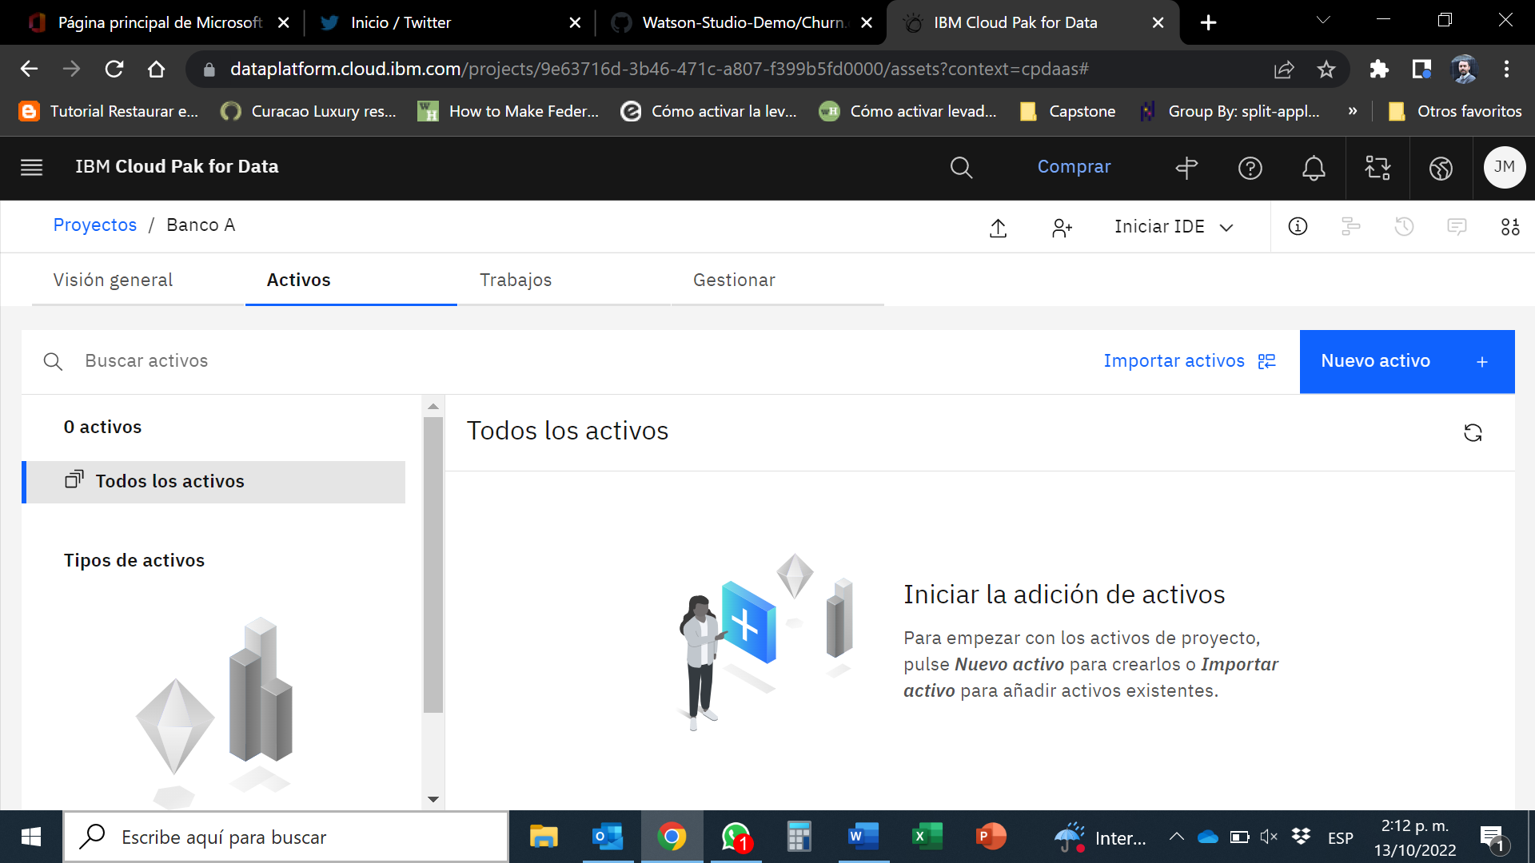

Una vez hagamos click en el link que aparece en la sección a la derecha de la pantalla, la herramienta nos permitirá importar un archivo desde una ubicación local (disco duro de nuestro PC).

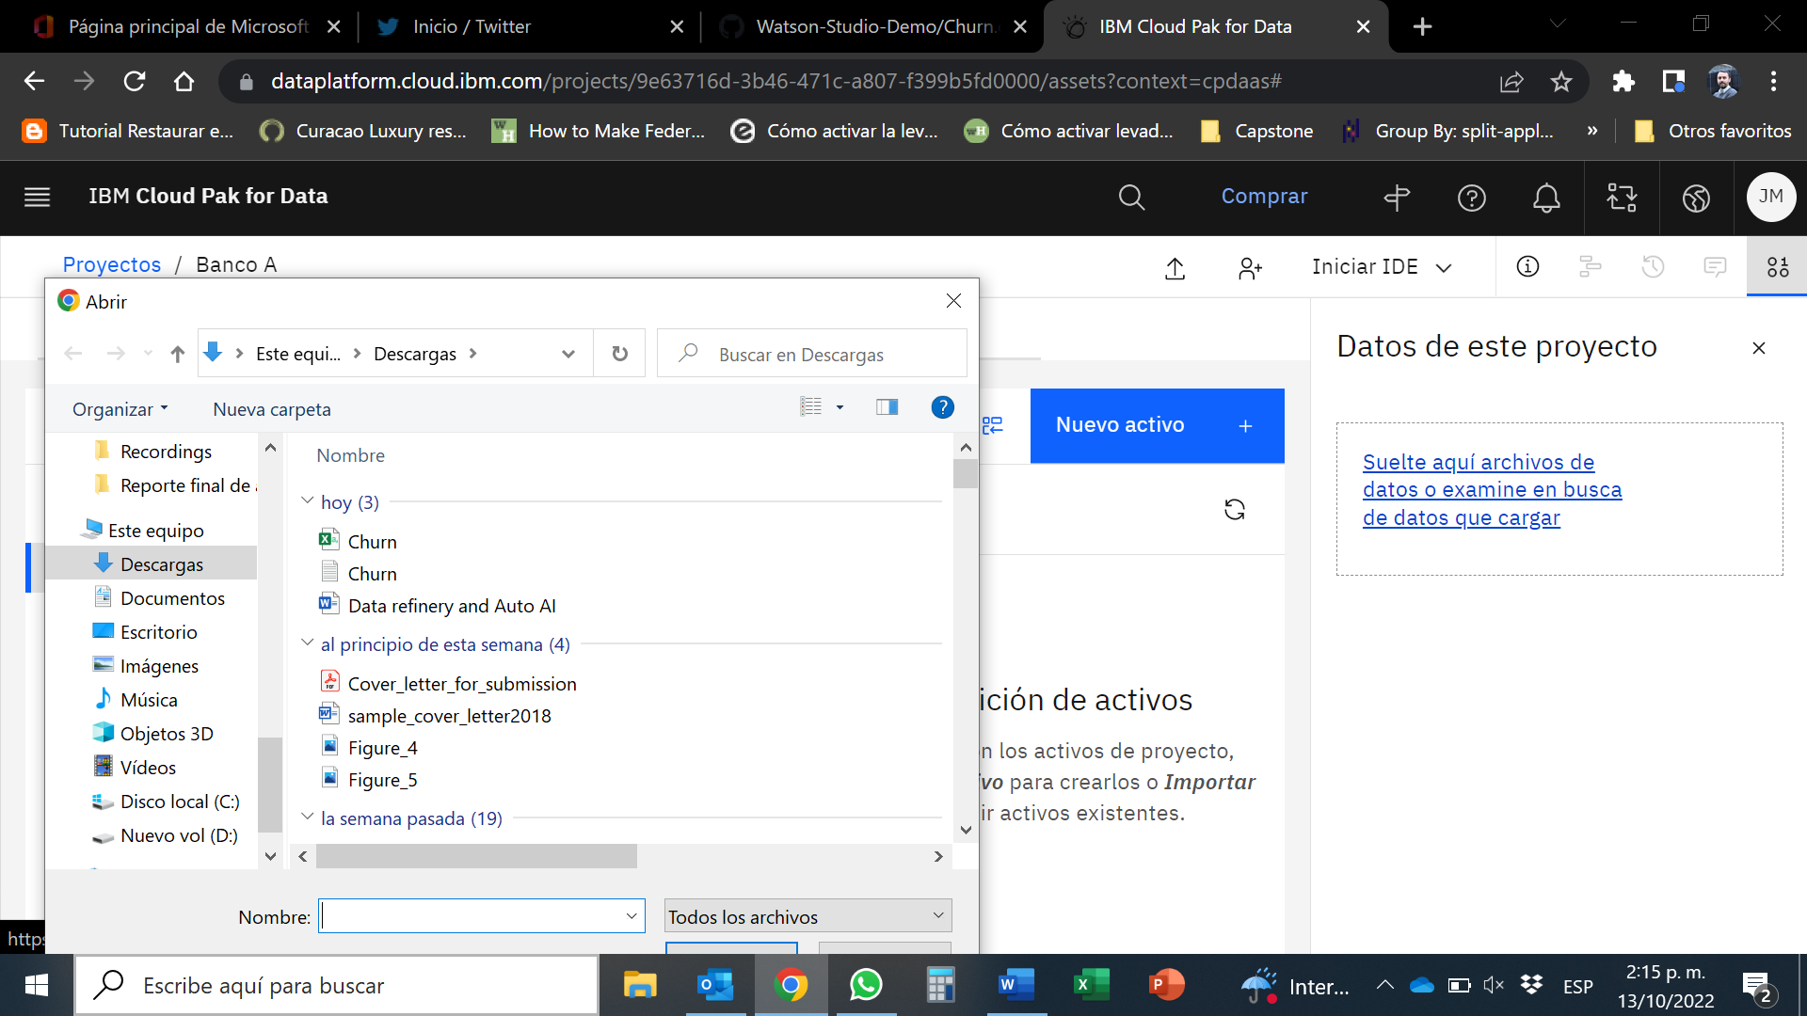

**Preparar datos**

1. Entre al su proyecto y de click sobre el archivo “Churn.csv” para tener una vista previa de los datos. Notará que el tipo de dato de todas las columnas es “String”.

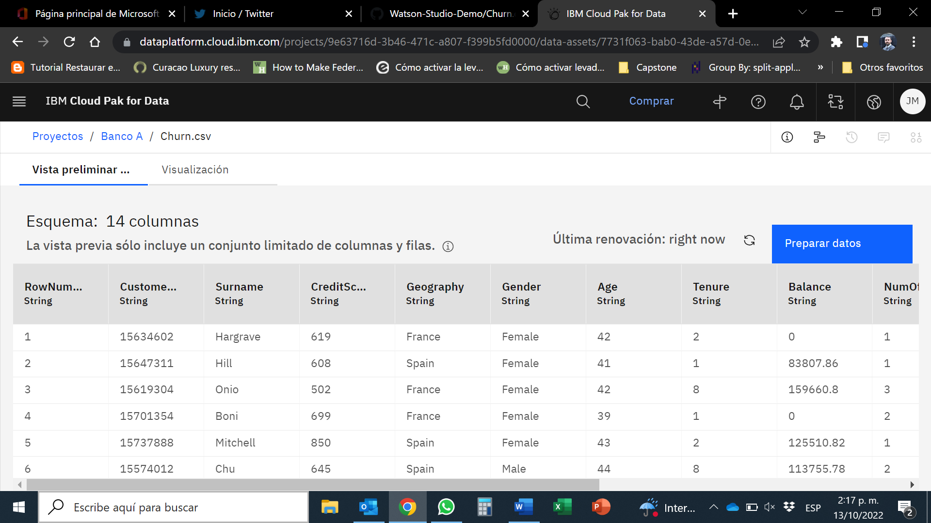

1. Para resolver esto se puede usar el servicio de “Data Refinery”. Diríjase a su proyecto y en la esquina media derecha de click al botón de “nuevo activo”; busque mediante la herramienta el módulo de “Data Refinery” y de click. En el panel de la izquierda deberá ver la opción “Activo de datos” que deberá seleccionar, de click en el archivo “Churn.csv” y finalmente en “Select” en la parte baja de la página.

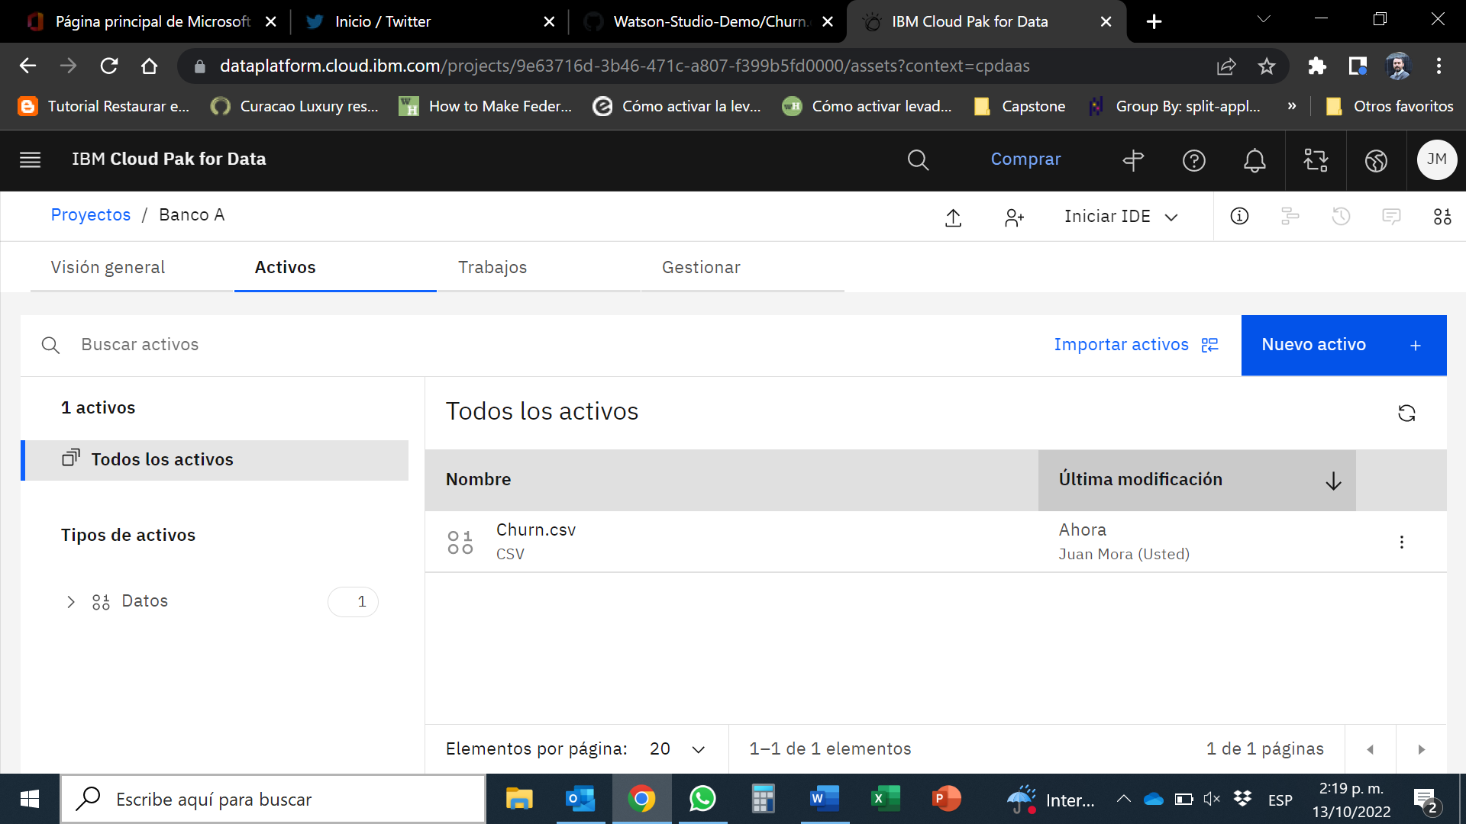

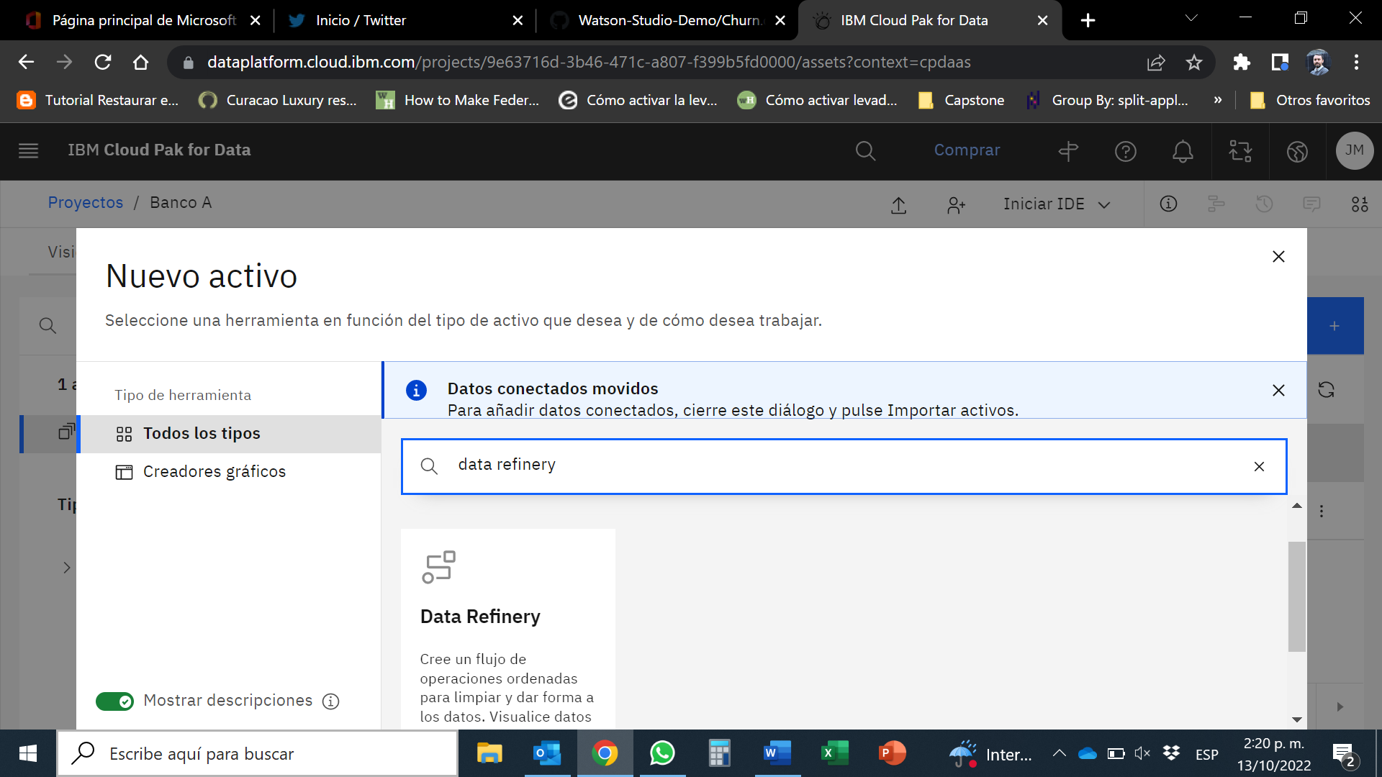

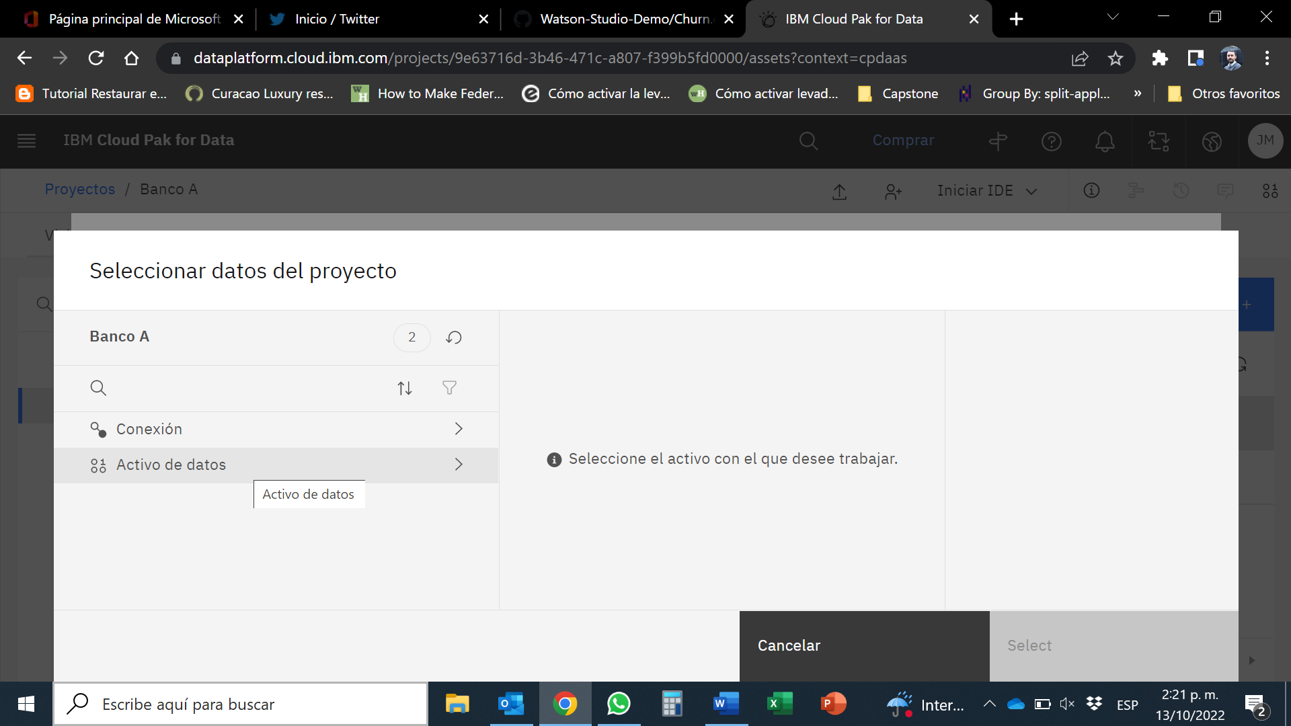

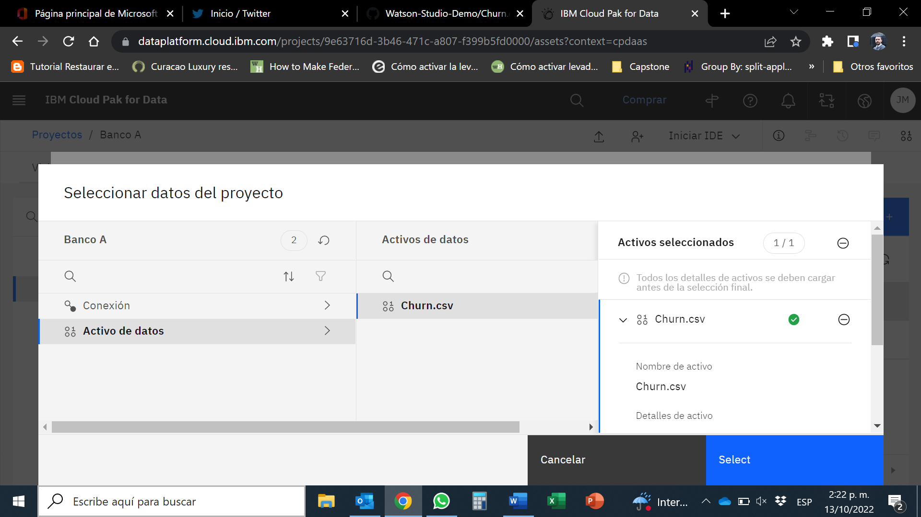

1. La columna “RowNumber” no se necesita ya que es un indicador del número de la fila. Para eliminarla posicione el mouse sobre el nombre “RowNumber” y de click sobre el ícono que se muestra a continuación:

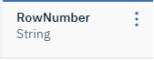

En la ventana emergente seleccione “Eliminar Columna”.

1. Repita el punto anterior para las columnas “CustomerId” y “Surnmae” ya que son columnas que proveen información muy específica y no aportan al modelo.
2. Finalmente, es necesario cambiar los tipos de las columnas de “String” a numérico es decir como número entero o decimal. Para hacer esto aprovecharemos la opción de Data Refinery para usar la librería de Dplyr de R. En la parte superior de la 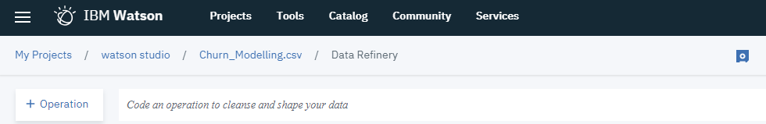pantalla encontrará el campo para escribir el código:

En este campo copie y pegue el siguiente código:

mutate_at(vars(`CreditScore`,`Age`,`Tenure`,`NumOfProducts`,`HasCrCard`,`IsActiveMember`,`Exited`),funs(as.integer))

“mutate_at” acplica una función a las columnas especificadas. “vars” indica las columnas que queremos modificar y “funs” la función que le queremos aplicar. “as.integer” significa que los valores de las columnas especificadas se tomarán como números enteros.

Este proceso lo repetimos para las columnas de “EstimatedSalary” y “Balance” pero transformando las columnas a números decimales. Se aplica la siguiente línea de código:

mutate_at(vars(`Balance`,`EstimatedSalary`),funs(as.numeric))

1. Ya que los datos están listos para usar, en la parte superior derecha de click el siguiente ícono para guardar y correr el flujo:

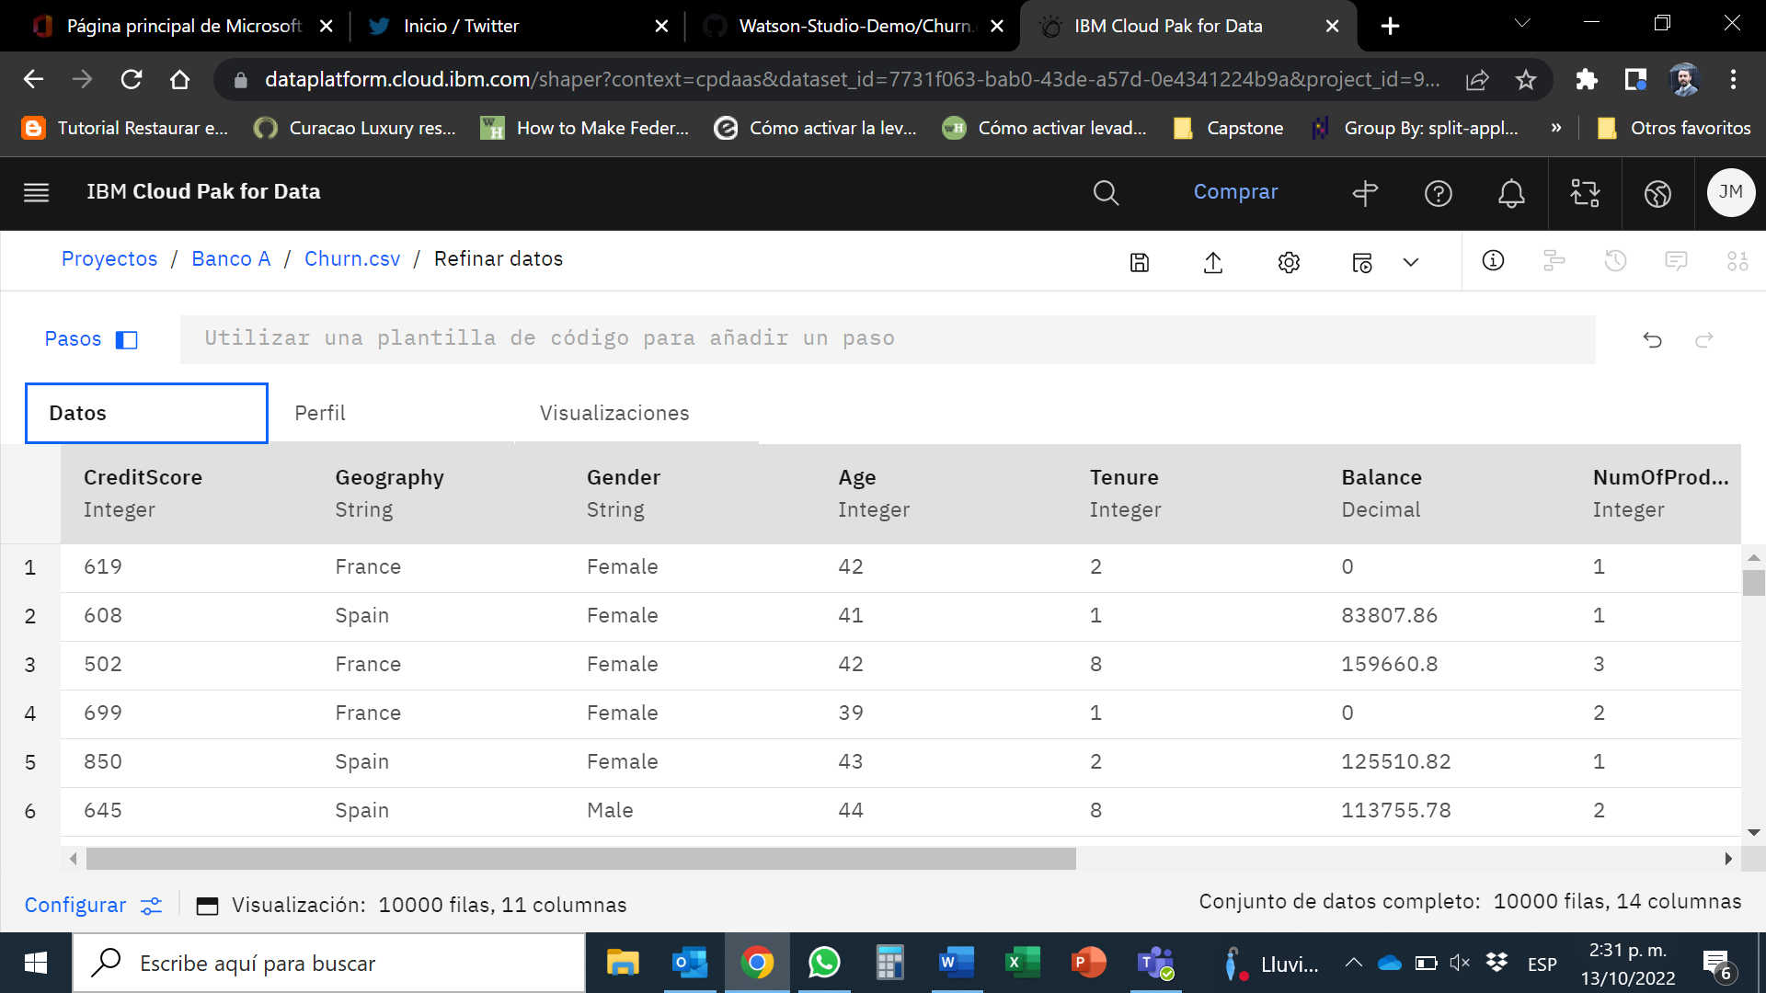

En la ventana que se abre, en la parte inferior derecha de click en la opción “Salvar y crear un trabajo”. Luego de diligenciar los datos requeridos (nombre del flujo, nombre del archivo a crear, ambiente donde correr el flujo (XS recomendado)). Finalmente, de click en el último menú en el botón “Crear y correra”. Regrese a su proyecto y deberá ver una nueva base de datos con el nombre que usted definió en este formulario. Churn.csv_shaped.csv

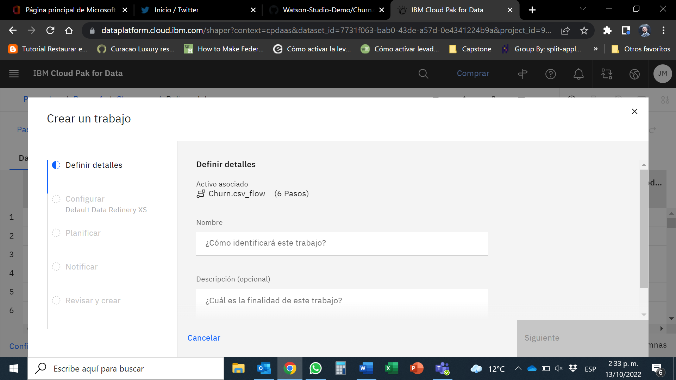

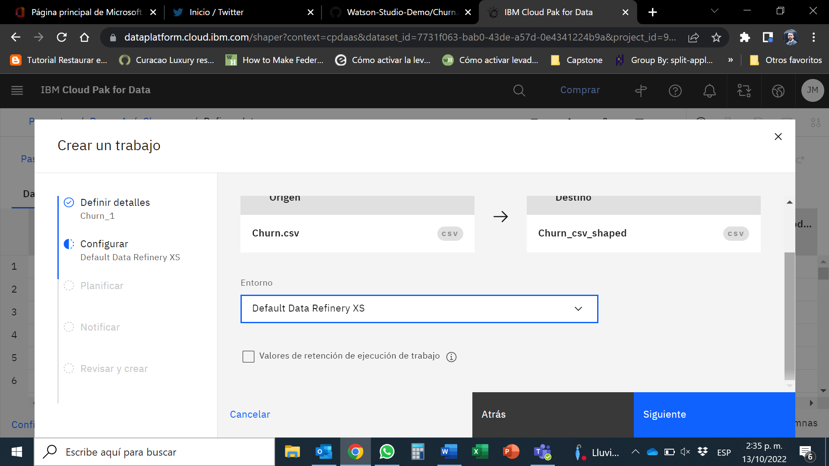

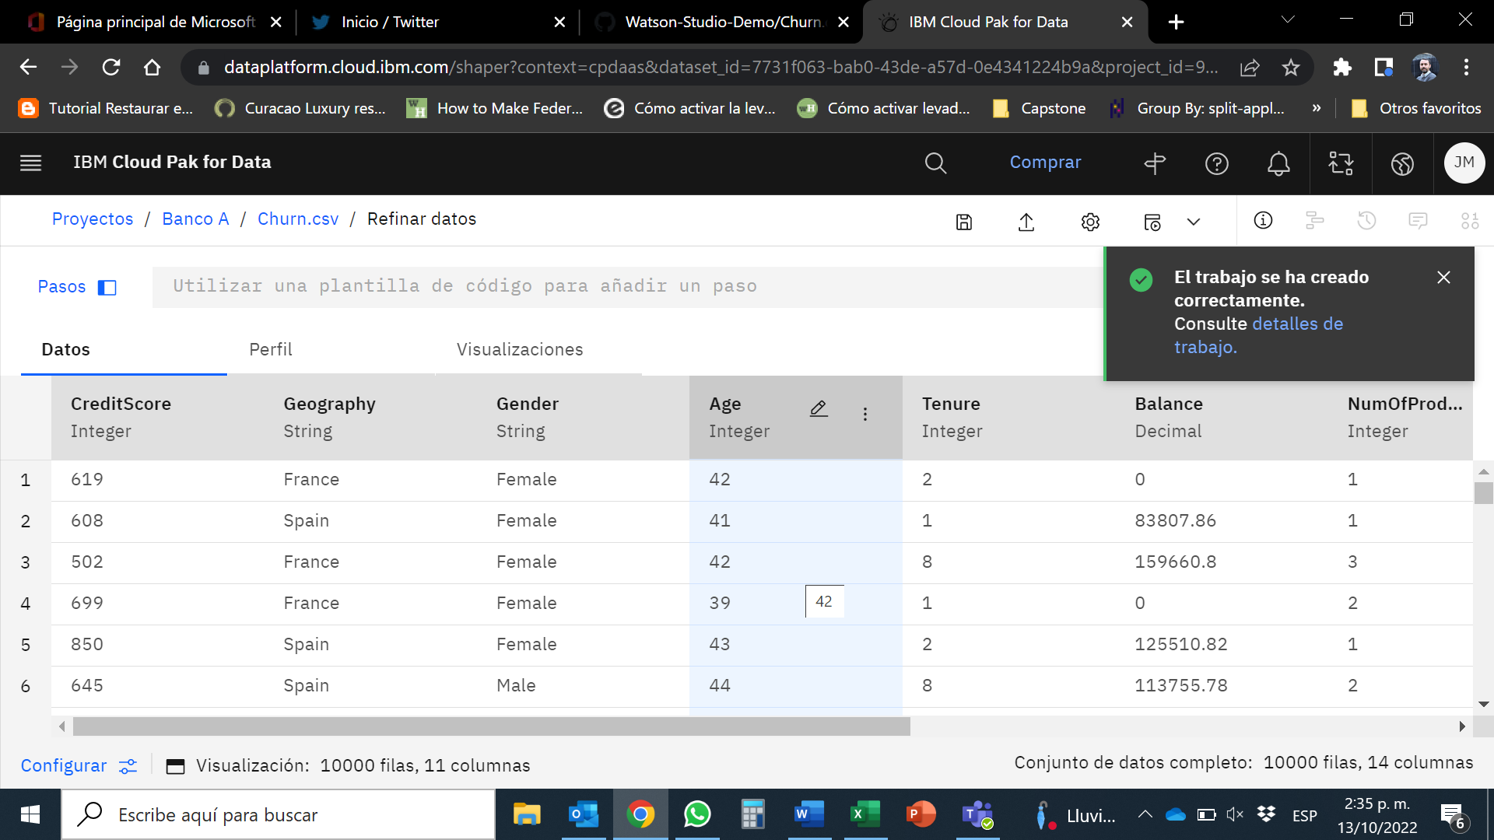

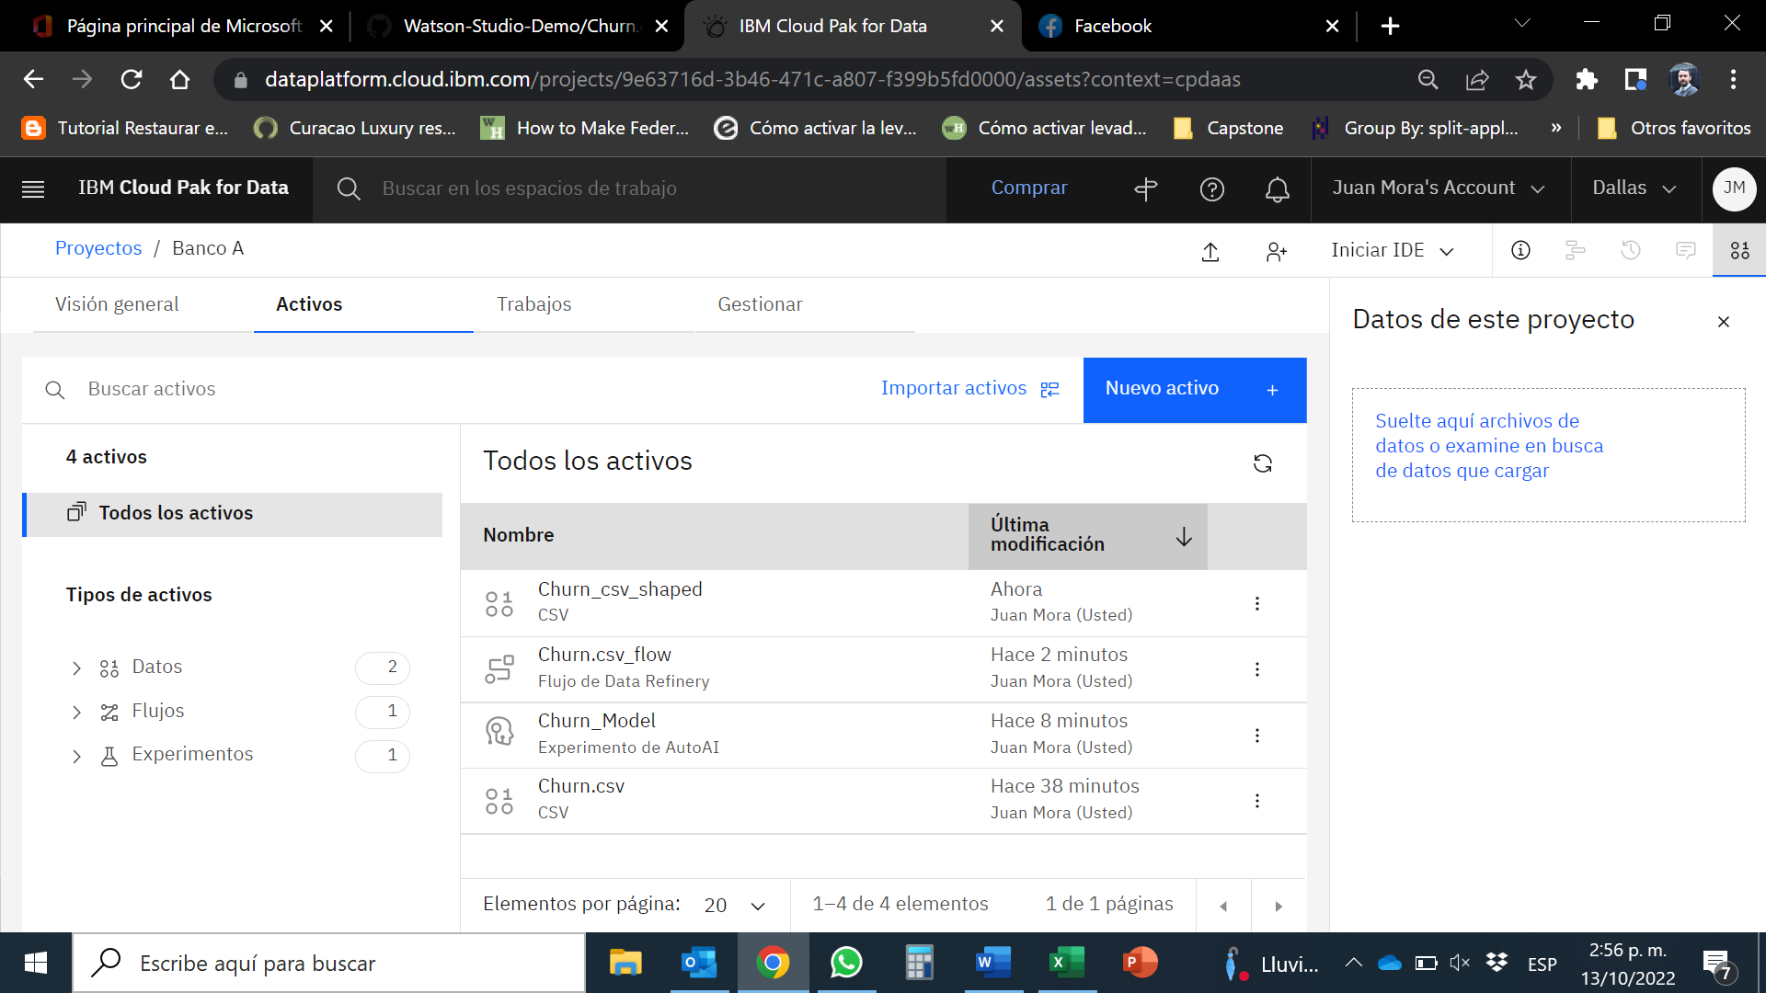

Este ya es la data modificada y es la que se usará de ahora en adelante.

**Crear el modelo y desplegar modelo**

1. Regrese al menú inicial del proyecto y de clic nuevamente al botón de “Nuevo activo”, y seleccione la opción de “Auto AI”

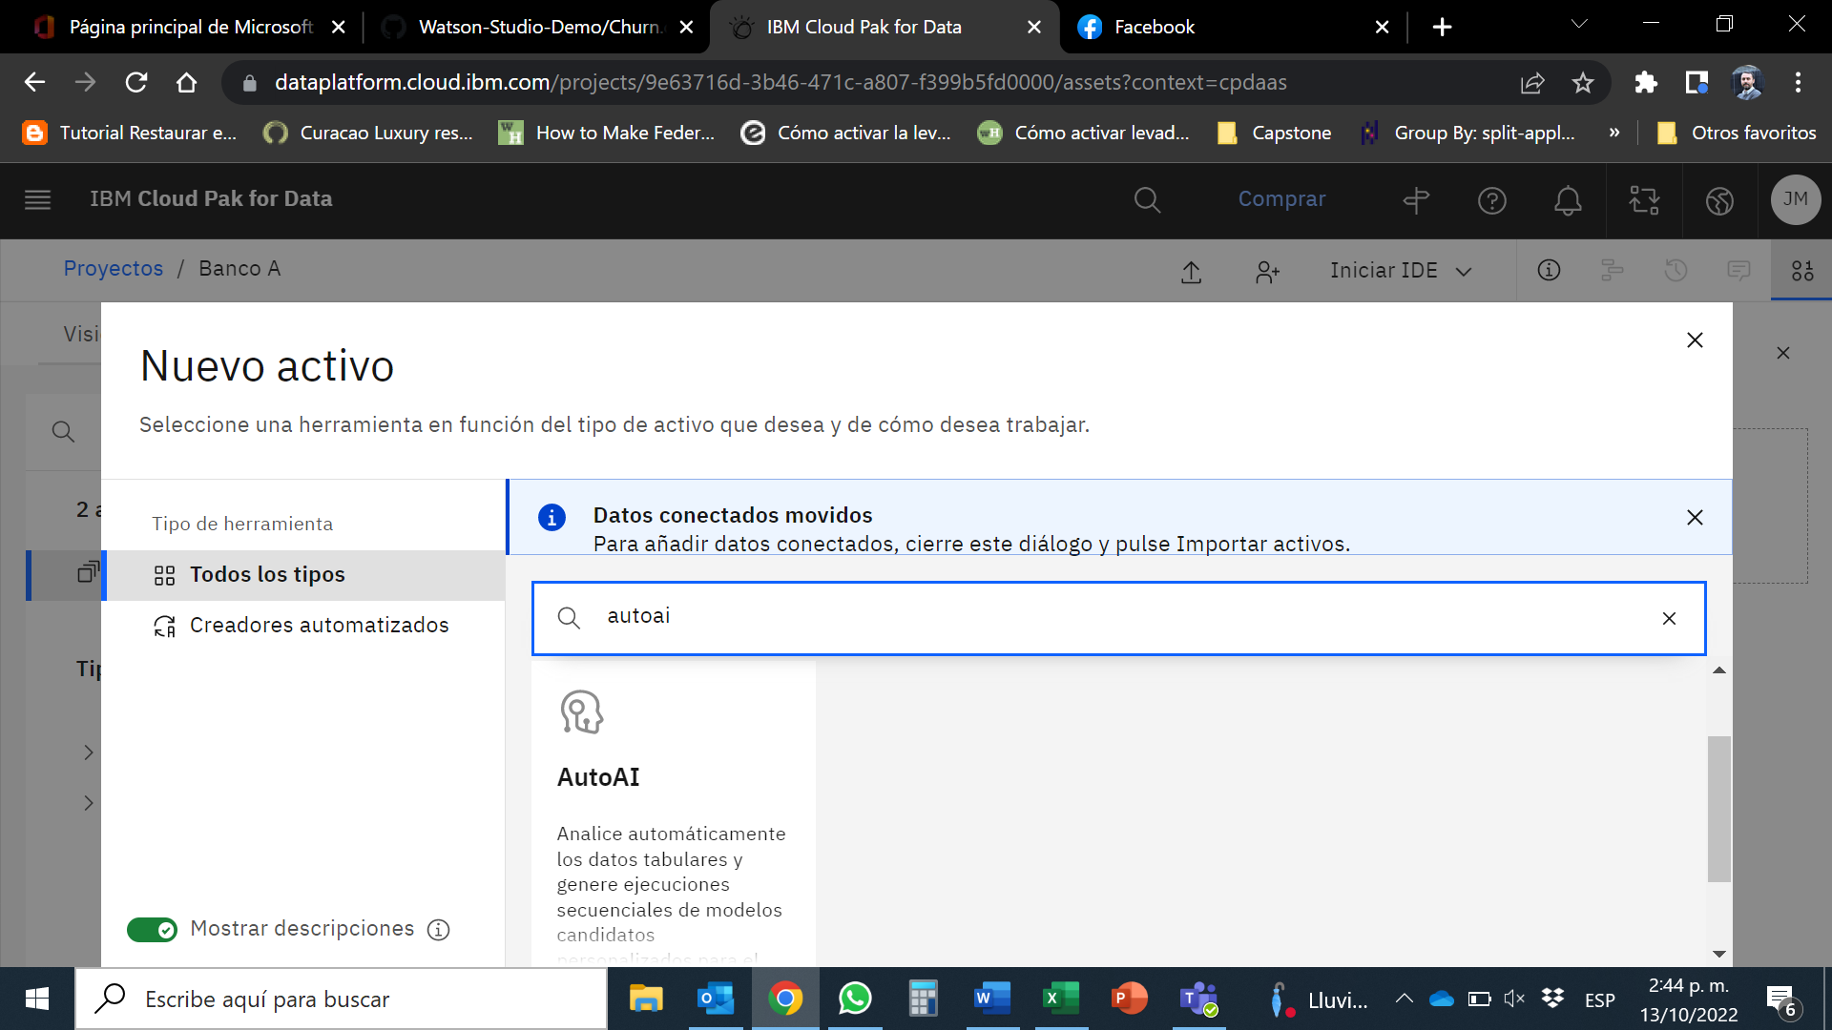

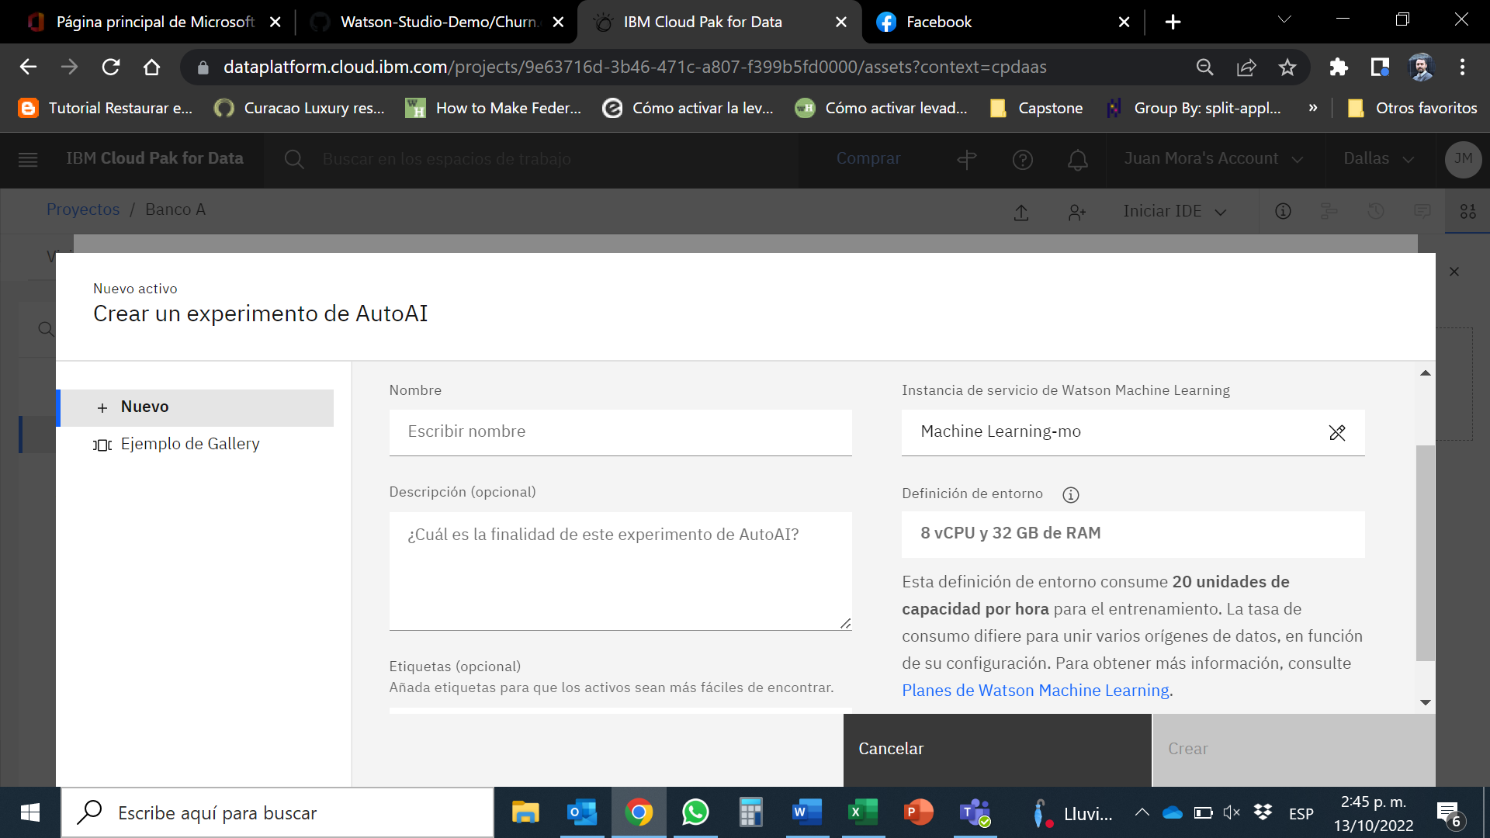

Nombre el modelo como “Churn_model”. Deberá ver asociados el servicio de Machine Learning que usted ya creó y de click en “Crear”. Seleccione la nueva base de datos modificado en la sección anterior desde la opción “seleccionar desde proyecto” y presione “next”.

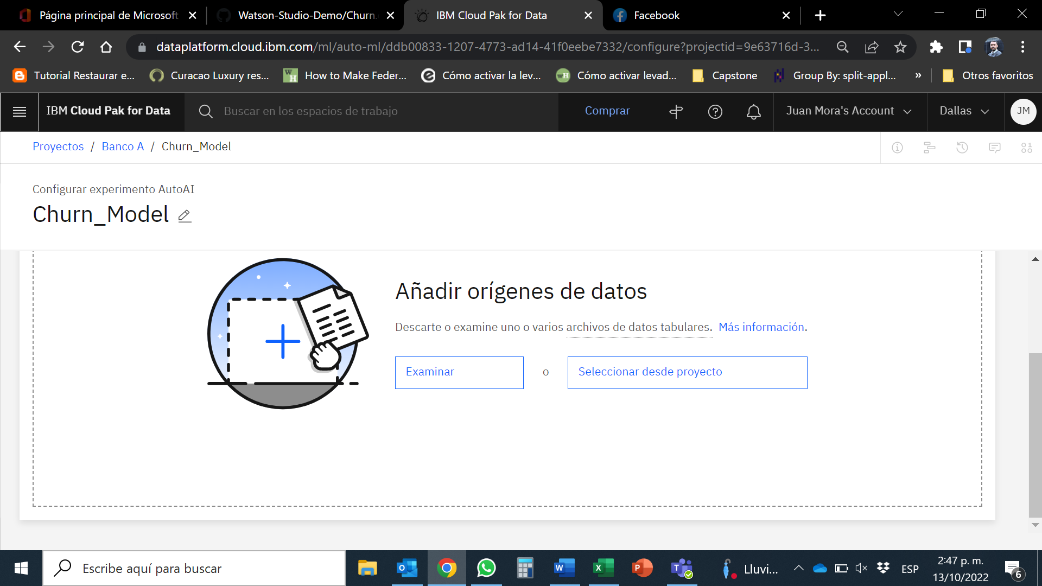

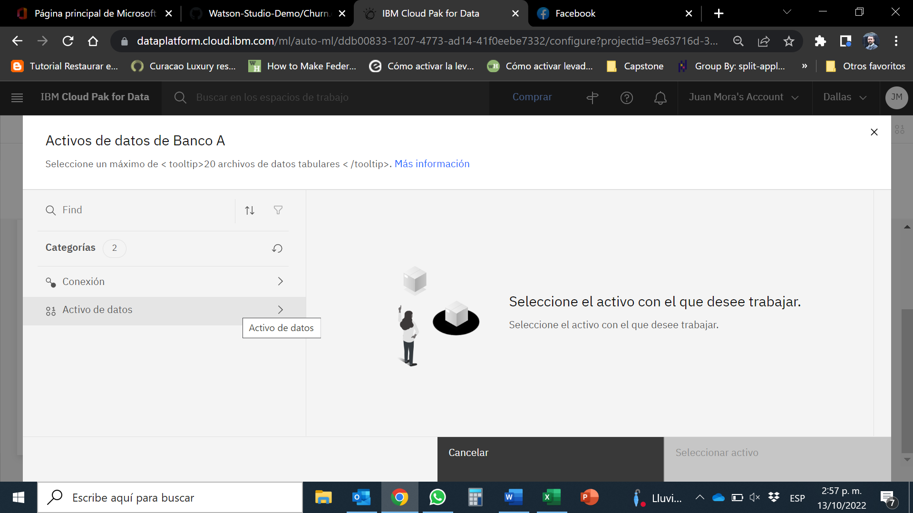

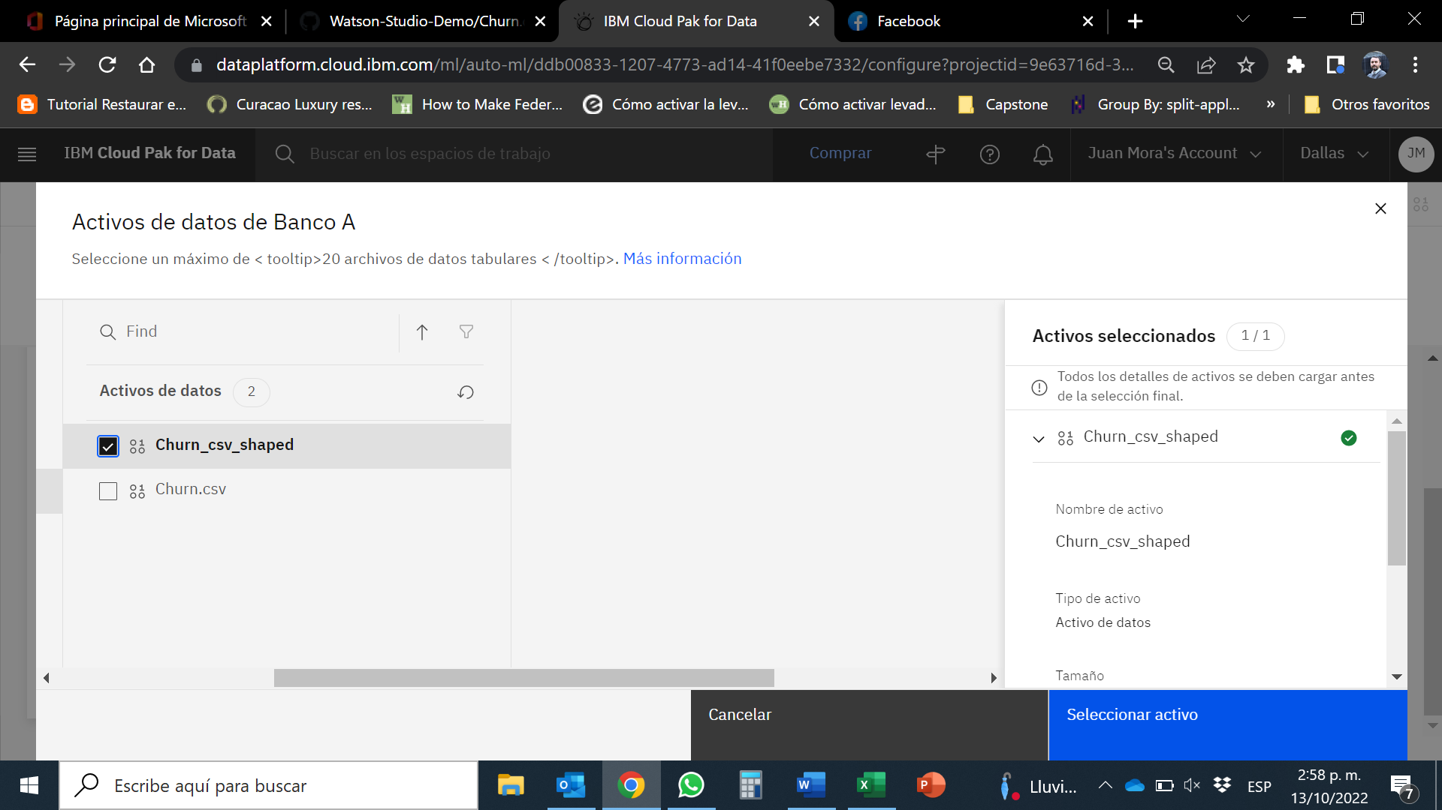

Seleccione la opción “Valores de experimento” en la parte inferior derecha de la pantalla y la sección general seleccione la opción “clasificación binaria” que es la que se realizará en este problema. En la opción “Clase positiva” seleccione la opción de 1 que representa las observaciones que personas que han abandonado el banco, en “métrica optimizada” seleccione la opción de precisión, en la parte de selección de algoritmos “puntuación y tiempo de ejecución”, y finalmente en la sección “Algoritmos a incluir” seleccione tres algoritmos que estaremos evaluando en el modelo “Clasificador de árboles de decisiones”, “Regresión logística” y Clasificador de bosques aleatorio”; finalmente en la sección de “Algoritmos a utilizar” seleccione 2 como la opción a usar y de click a la opción de “Guardar Valores”

y luego la opción “guardar valores”. Luego en el menú que aparecerá en la pregunta “¿Crear una predicción de series temporales?” elija la respuesta “no”, y en el campo “¿Qué desea pronosticar?” seleccione la columna (variable) “Exited" como columna de predicción. Luego de click en el botón ejecutar experimento.

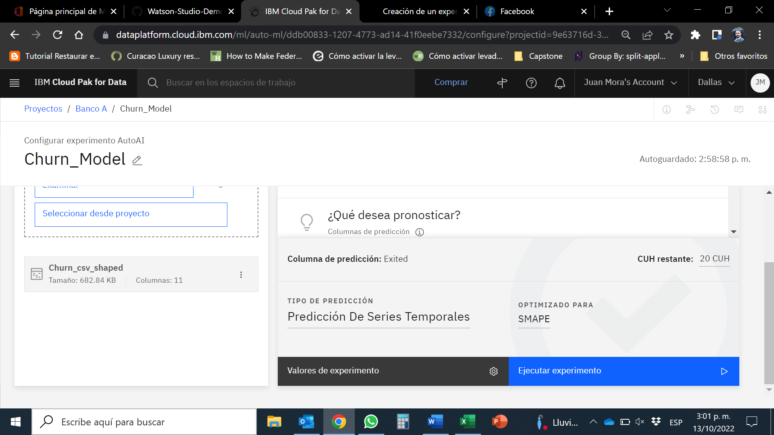

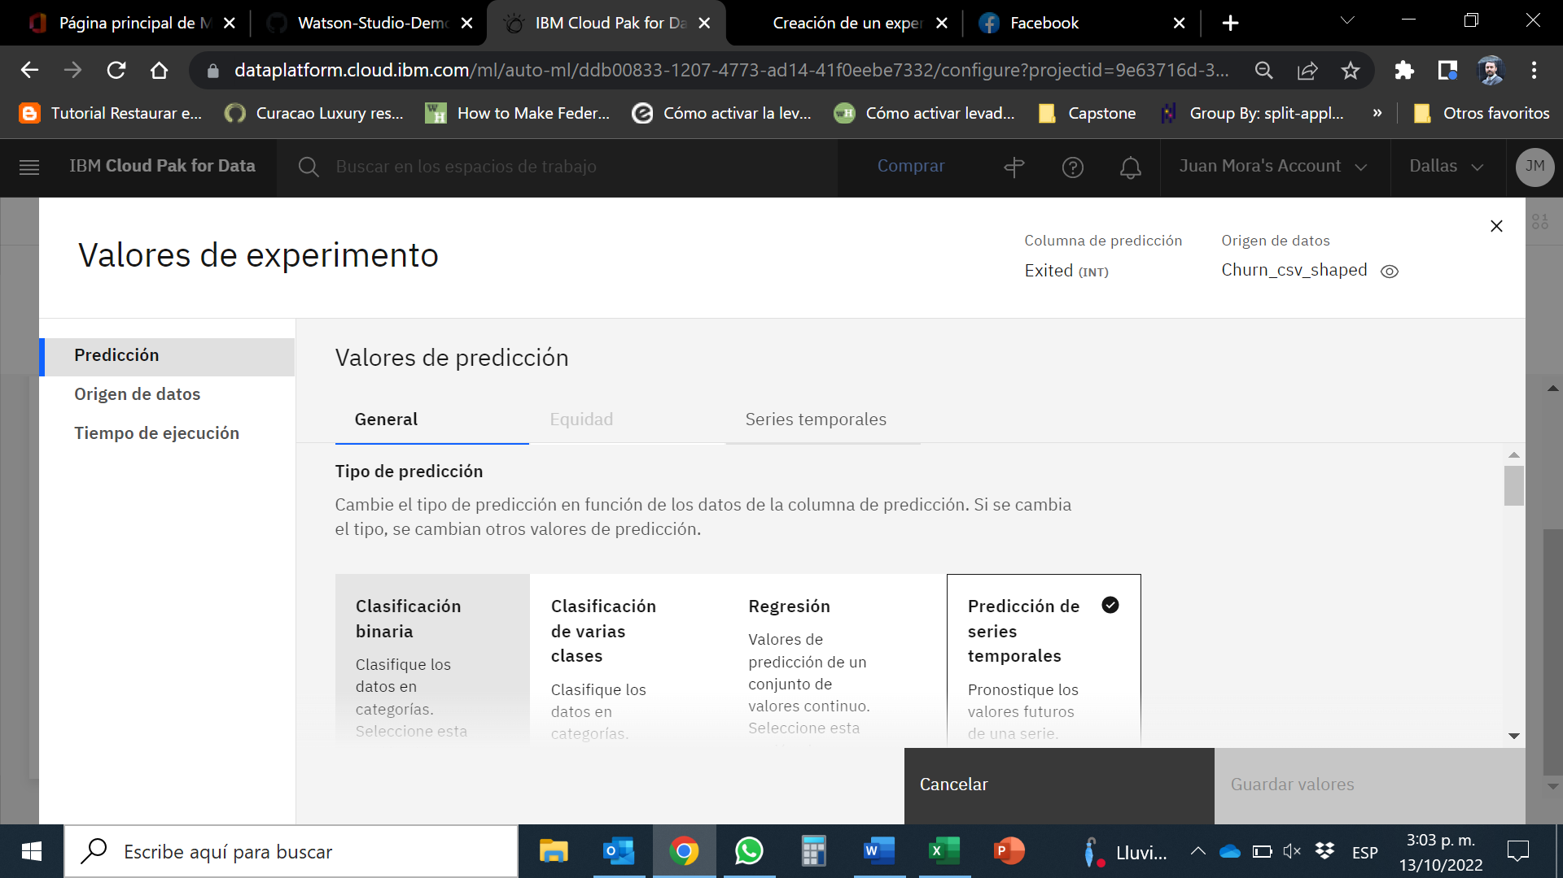

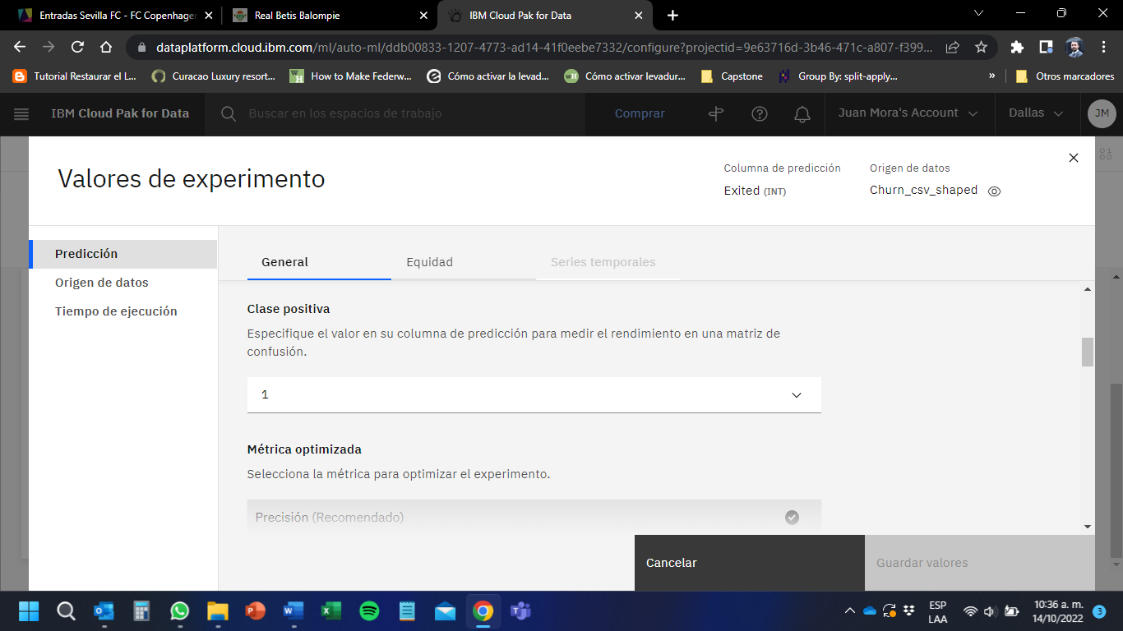

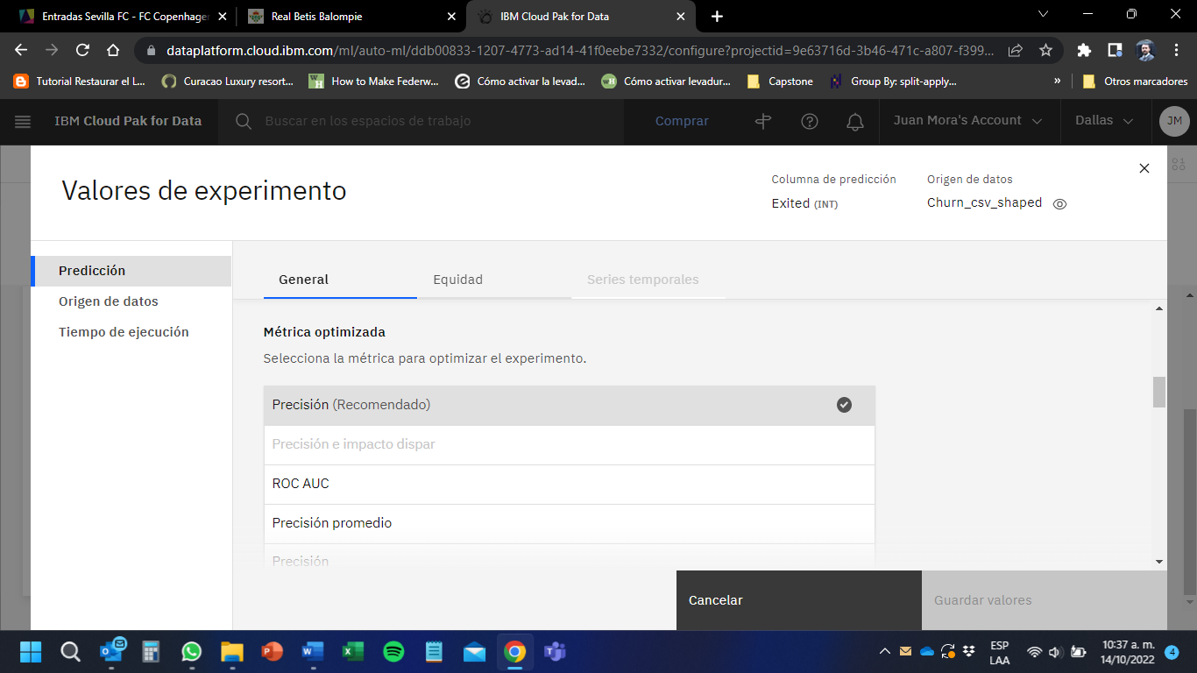

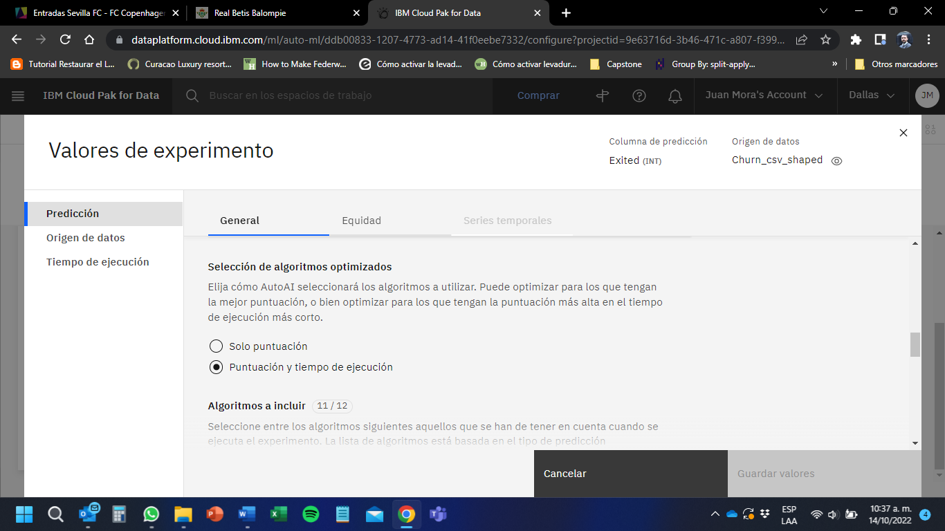

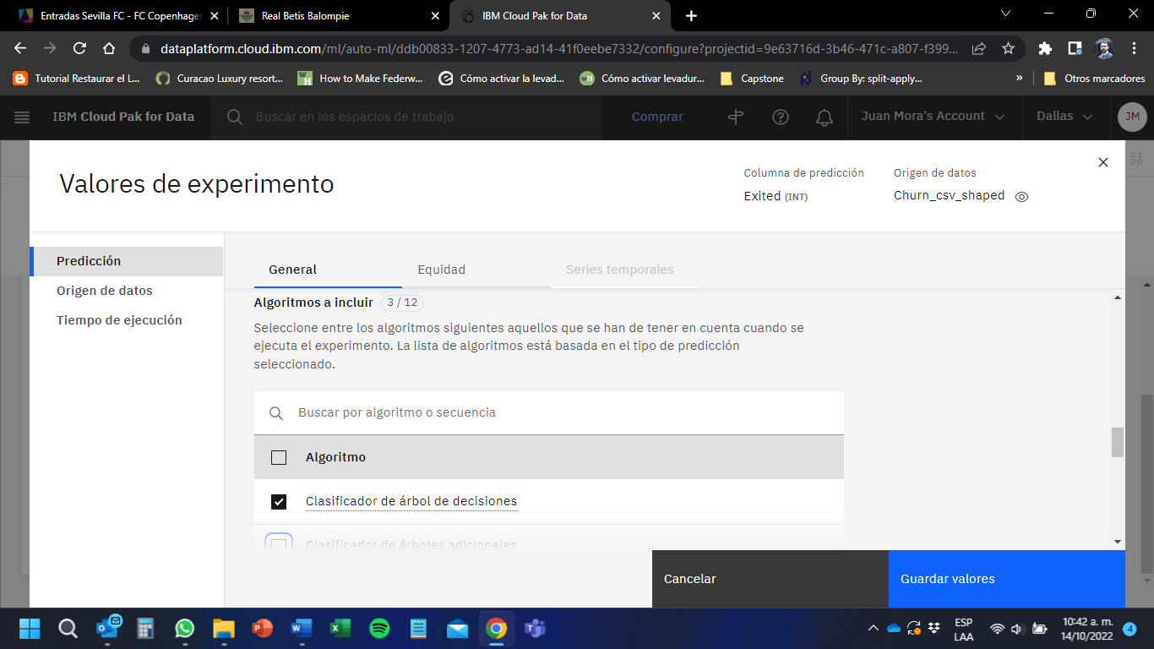 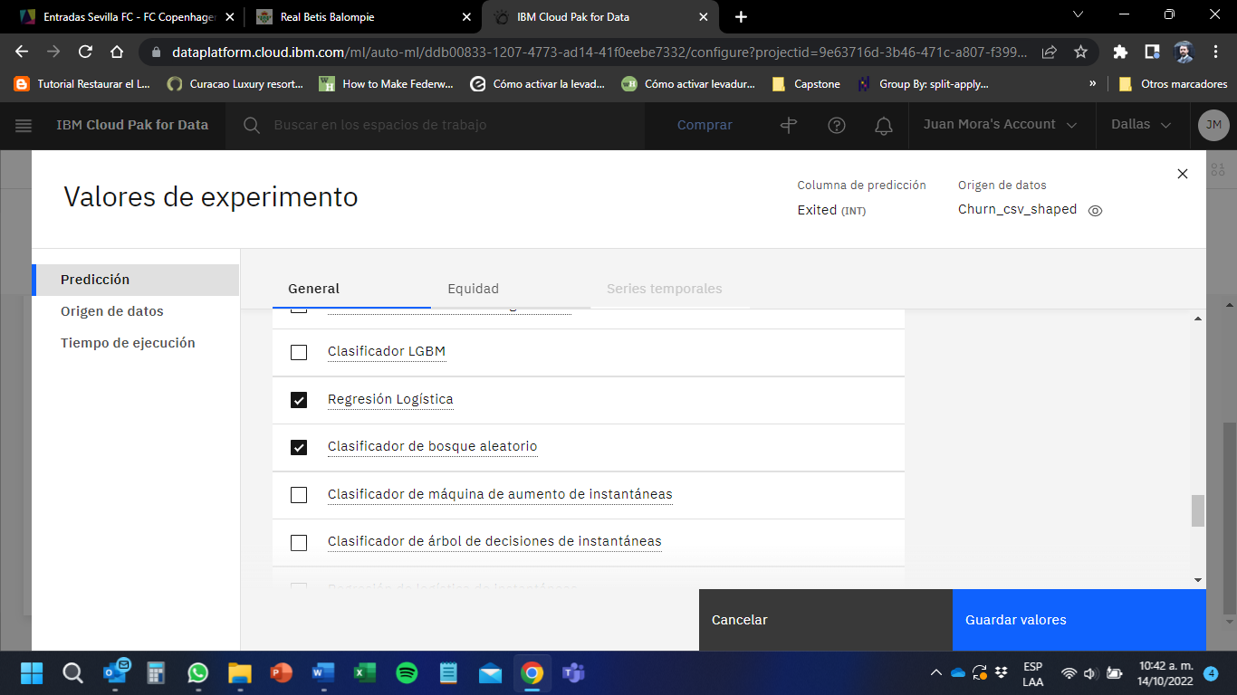

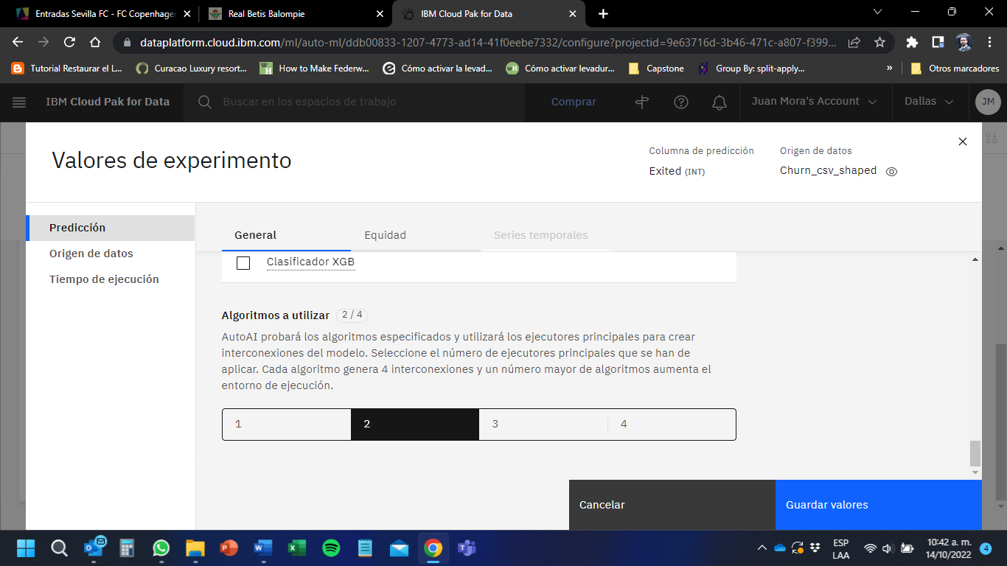

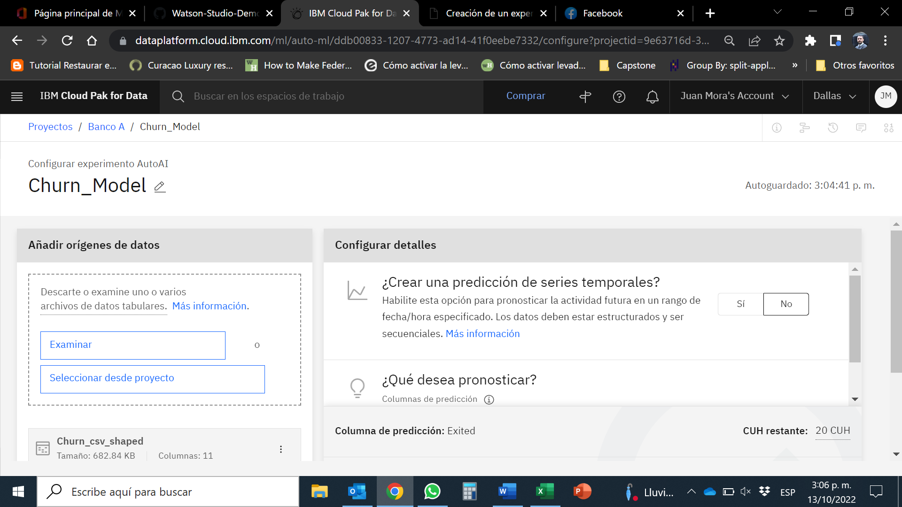

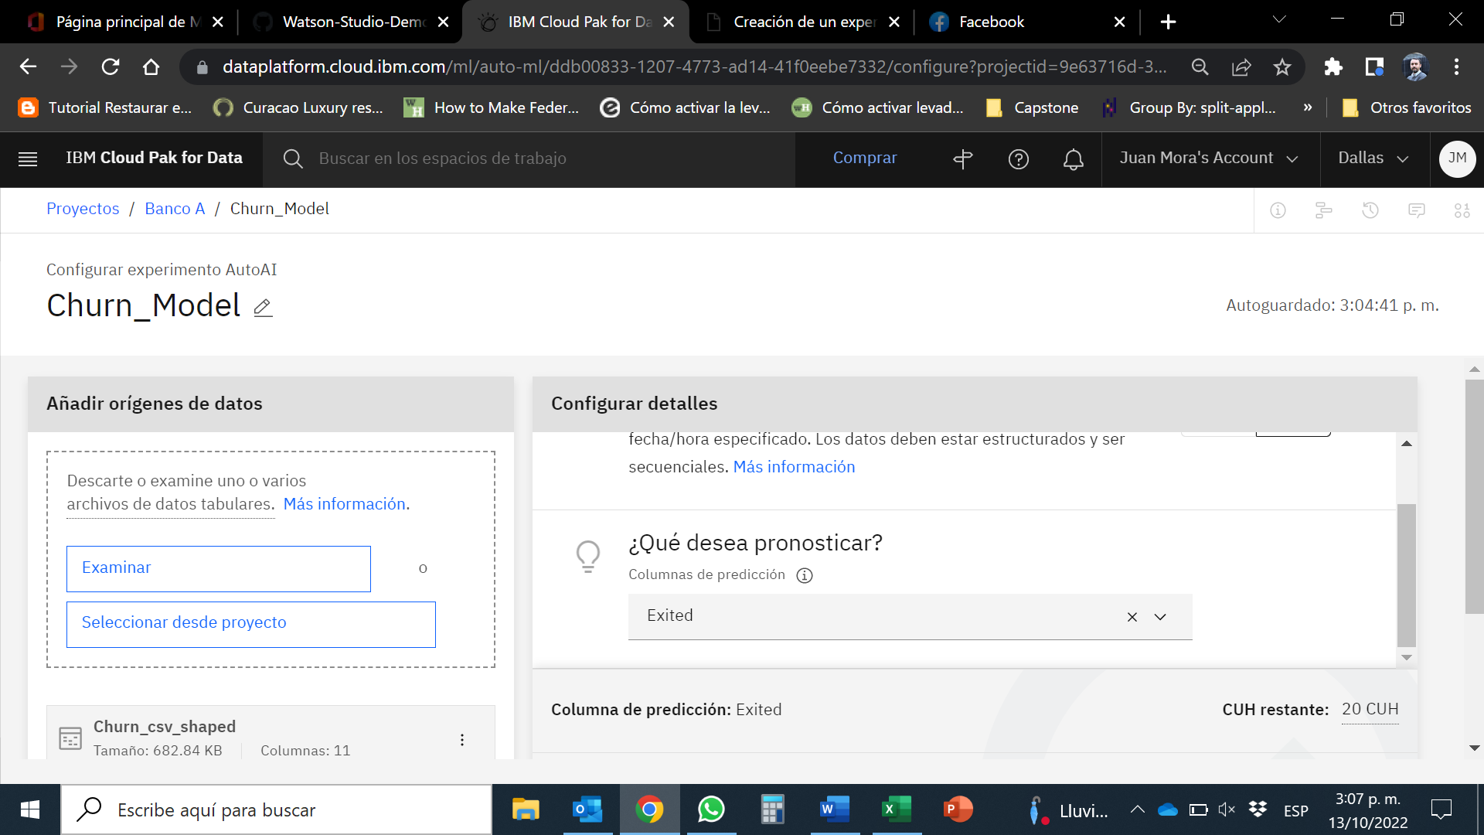

1. Deberá ver la siguiente ventana en donde la plataforma empezará a ejecutar los modelos de forma automática. Luego de algunos minutos, la plataforma empezará a publicar los resultados de los diferentes modelos evaluados con sus diferentes métricas de desempeño, ordenando de mayor a menor los resultados (los suyos pueden variar de los que están en este ejemplo).

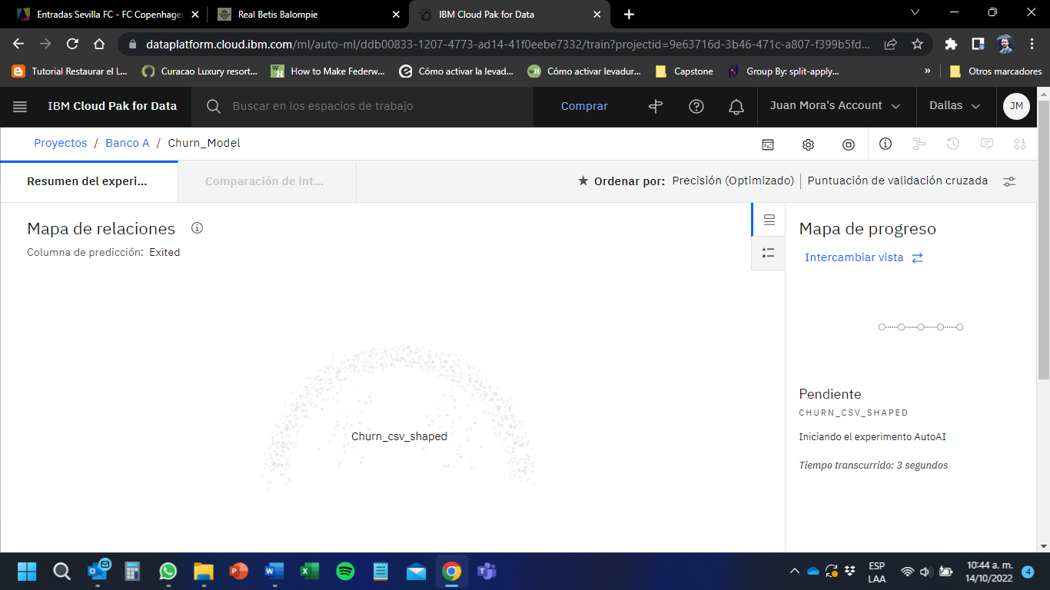

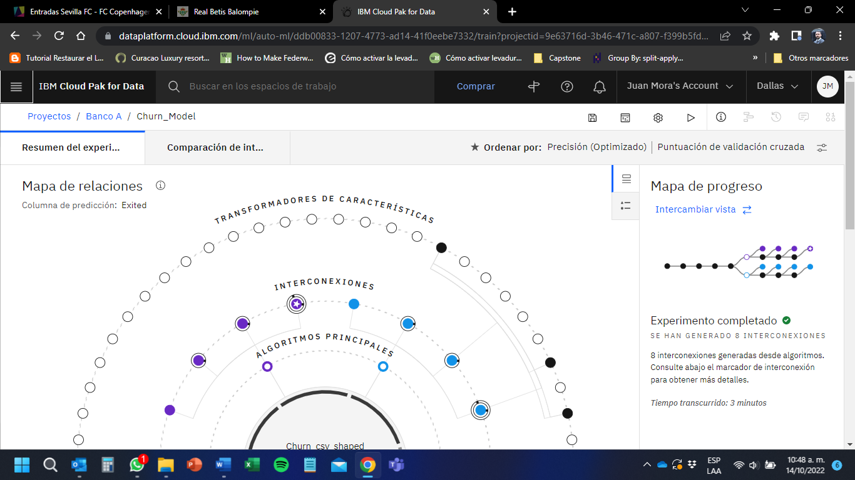

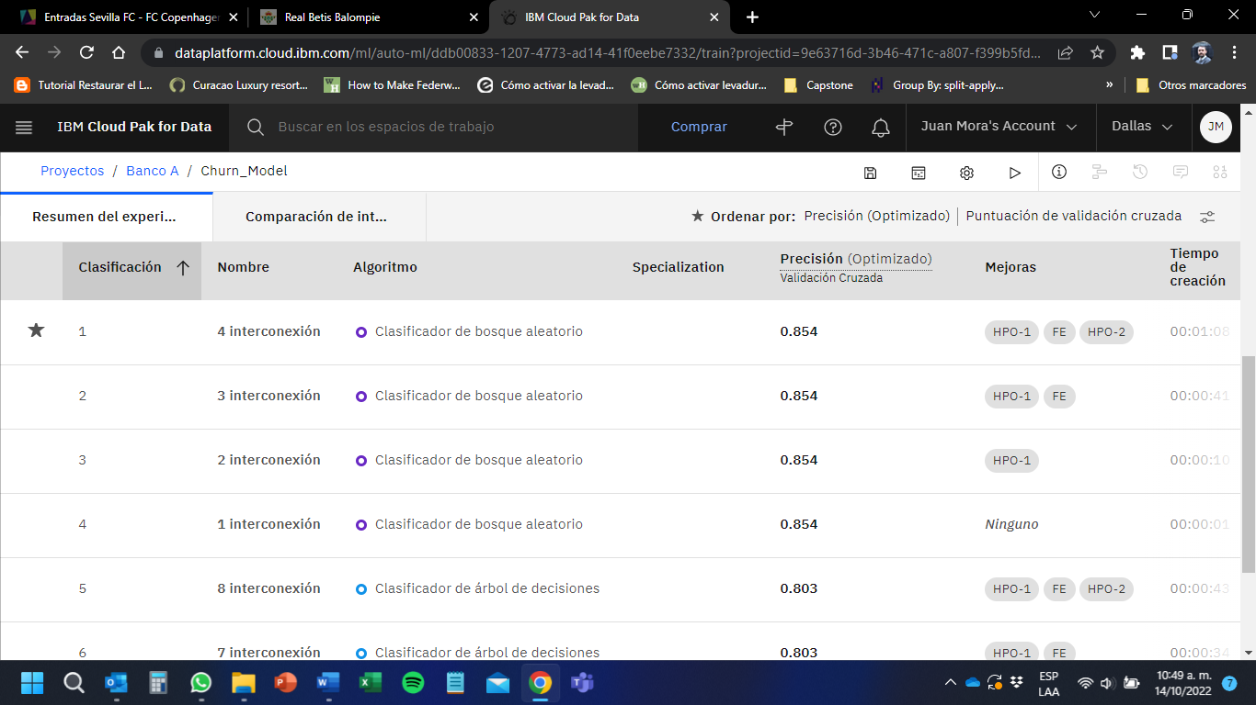

1. Proceda a guardar el mejor modelo a nivel de desempeño, haciendo click en la parte derecha del mismo en el botón “Guardar como” que se despliega cuando pase su cursor por encima. En el menú que aparece, seleccione la opción de guardar como “Modelo”, ingrese el nombre de su preferencia y de click al botón de “crear”

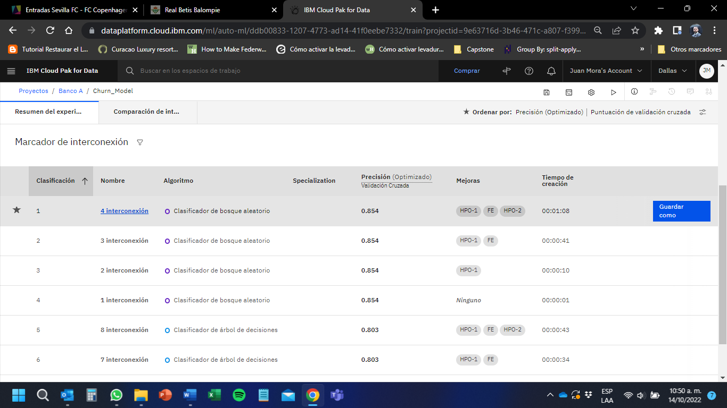

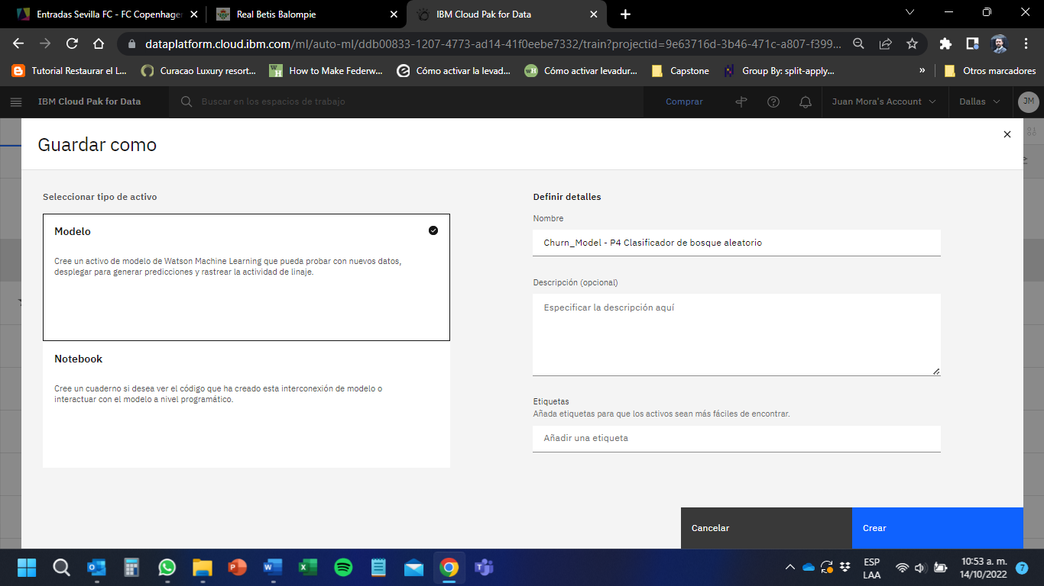

Una vez guardado el modelo vuelva a la sección de activos del proyecto, y podrá verlo en el listado. De click sobre el para ingresar y conocer los detalles, así como realizar su despliegue. Una vez ingrese al detalle del modelo, de click en el botón “promocionar al espacio de despliegue” que está en la parte superior izquierda.

En la nueva pantalla seleccione la opción de crear un nuevo espacio de despliegue en la opción “espacio de destino”; en la siguiente pantalla de el nombre preferido a su espacio, seleccione su almacenamiento de objetos en la sección de “selección de servicios de almacenamiento” y seleccione el servicio de machine learning en la sección de “Seleccionar el servicio de aprendizaje de máquina” y de click a la opción de “crear”. Finalmente, después de obtener la confirmación de la creación del espacio, de click al botón de “ascender en el menú final”.

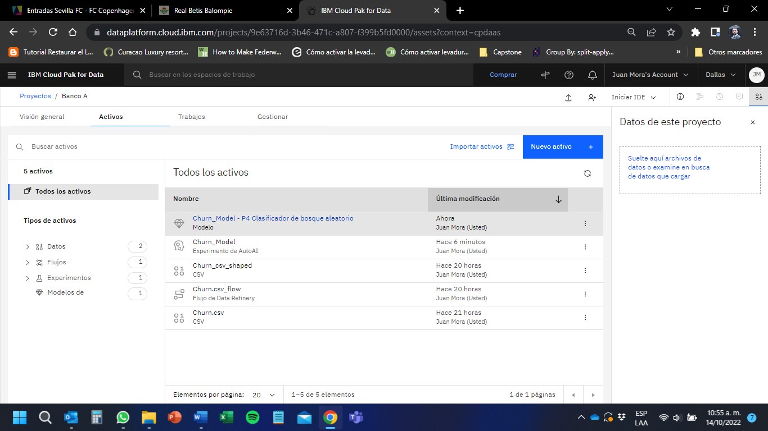

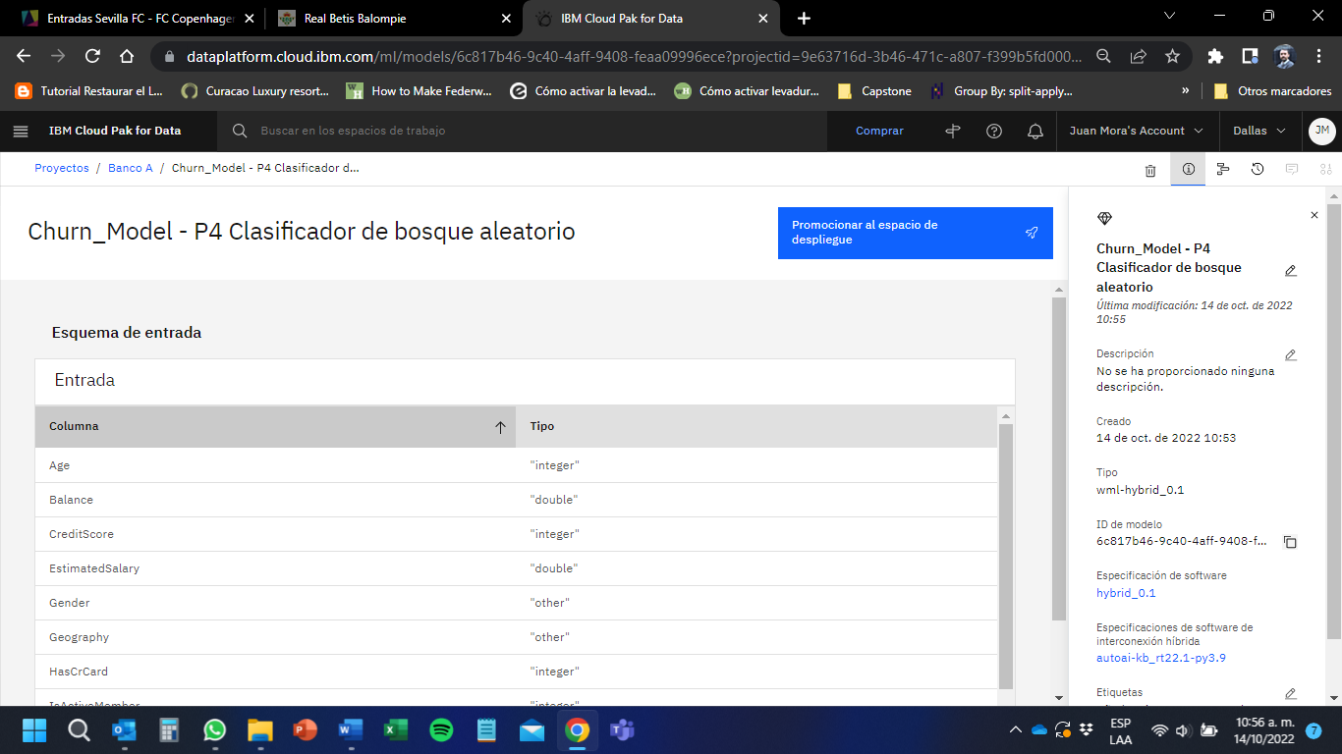

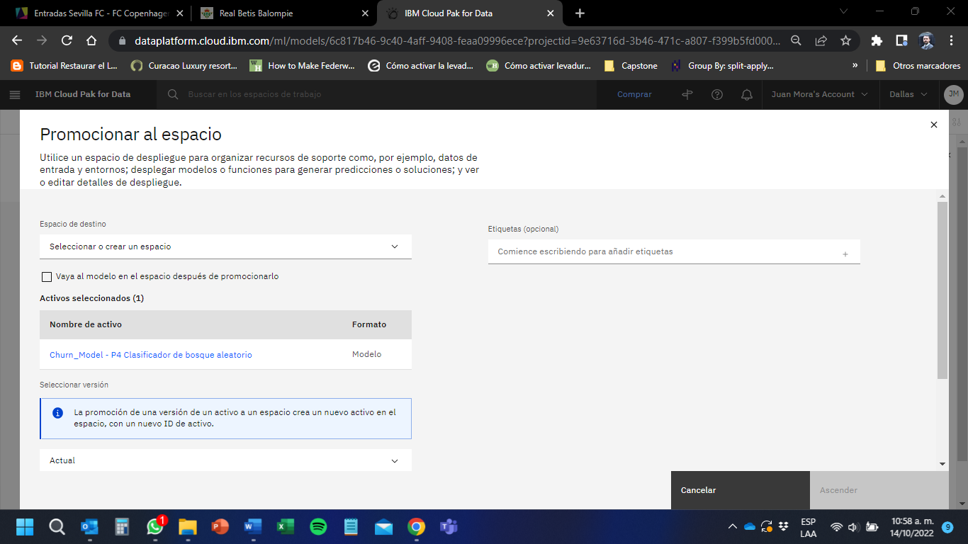

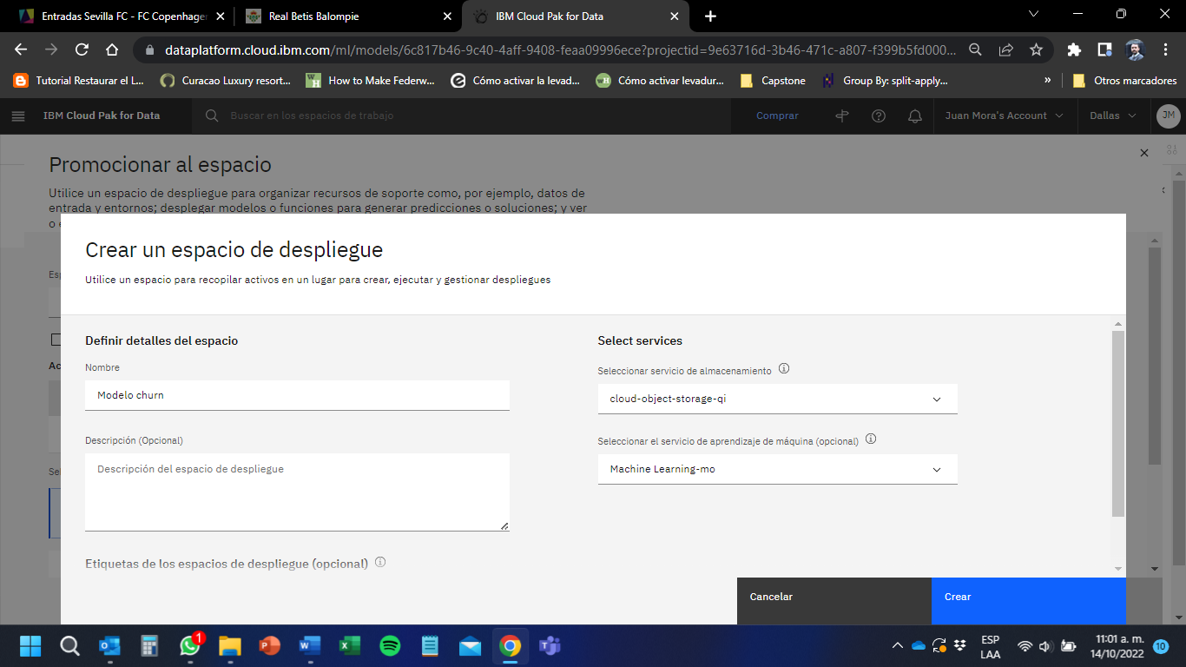

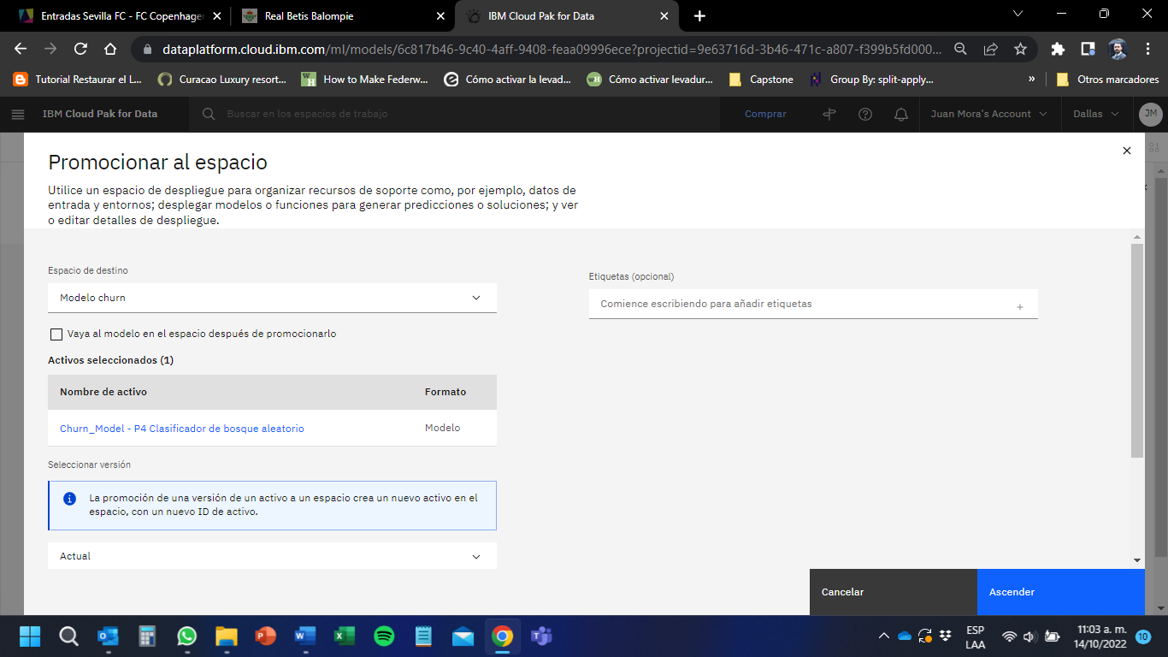

**Probar despliegue del modelo**

1. Al regresar a la pantalla inicial del proyecto, diríjase al menú de navegación de la herramienta en la esquina superior izquierda de su pantalla, y seleccione la opción de “despliegues” de la lista

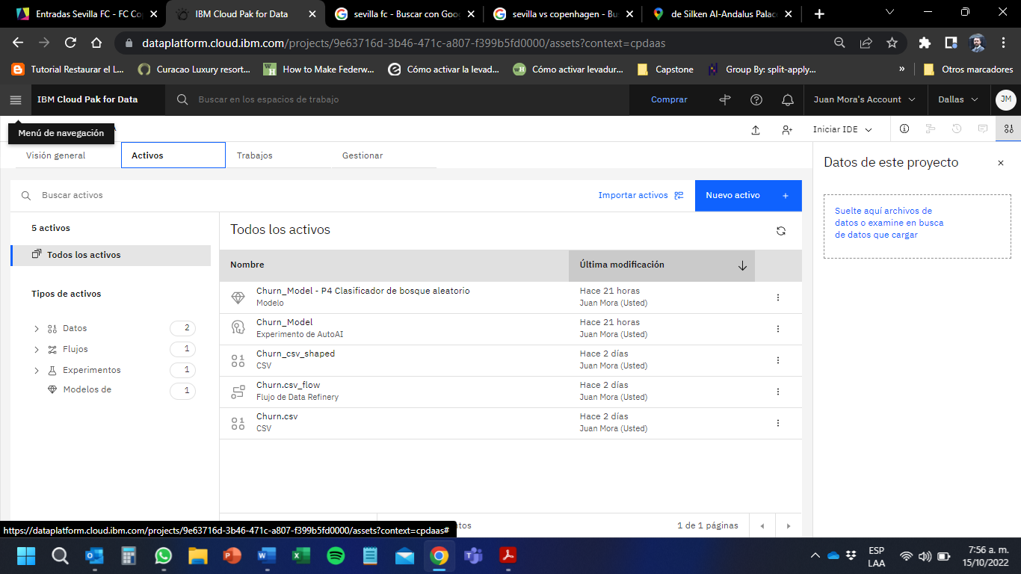

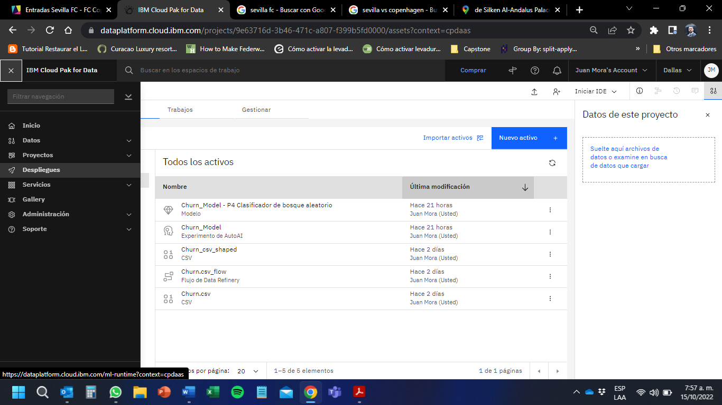

Una vez ingrese a la sección de despliegues, verá el espacio que se ha creado en el punto anterior. De click en el espacio para entrar al detalle y poder desplegar al modelo

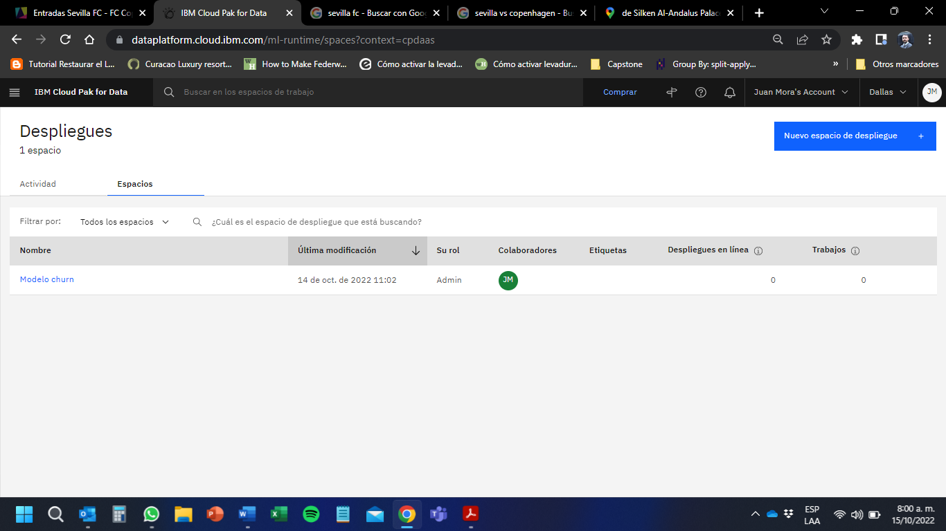

Una vez ingrese al espacio, verá el modelo que hemos promocionado. De click al nombre del modelo para poder ingresar al detalle y desplegarlo. Cuando ingrese podrá ver el detalle. De clic al botón de “Nuevo despliegue” para crearlo y poder probar el modelo

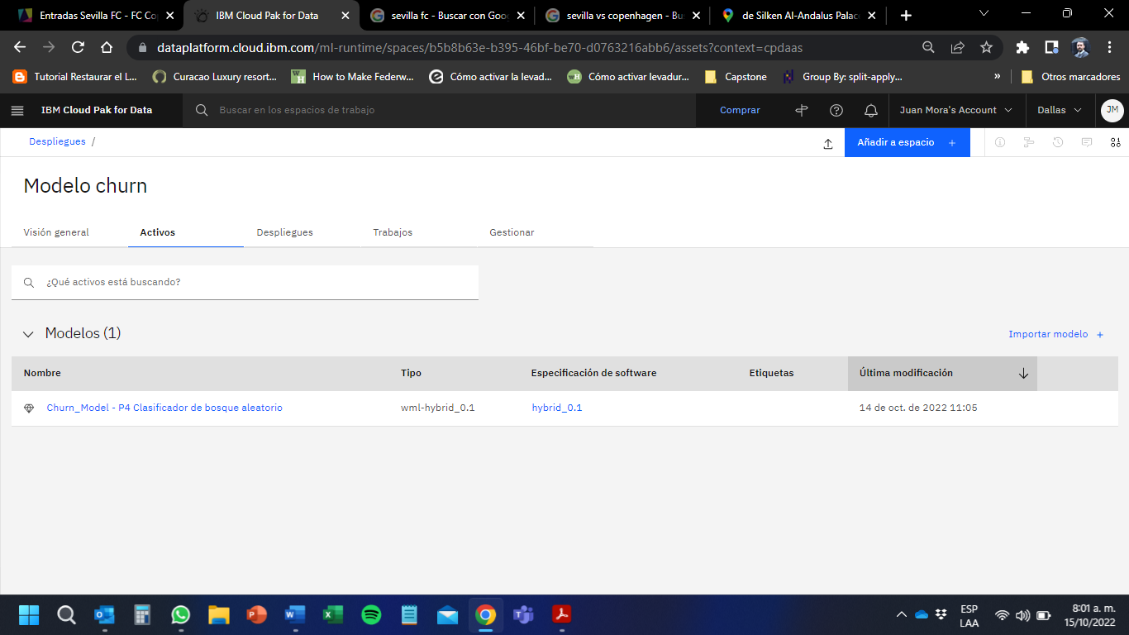

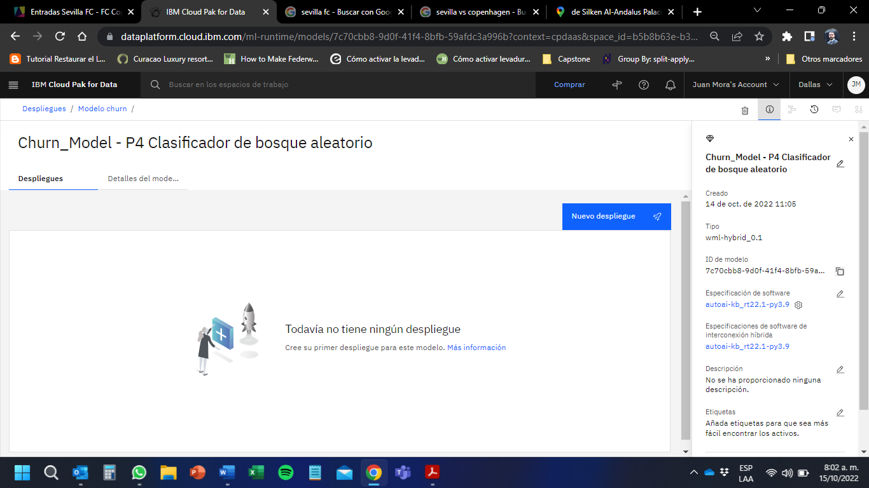

Seleccione la opción “En línea” y diligencie el campo “nombre” el nombre de su preferencia. De finalmente click a la opción “Crear”. La herramienta iniciará el despliegue y mostrará la tarea completa una vez sea terminada. Cuando termine de click en el nombre del despliegue.

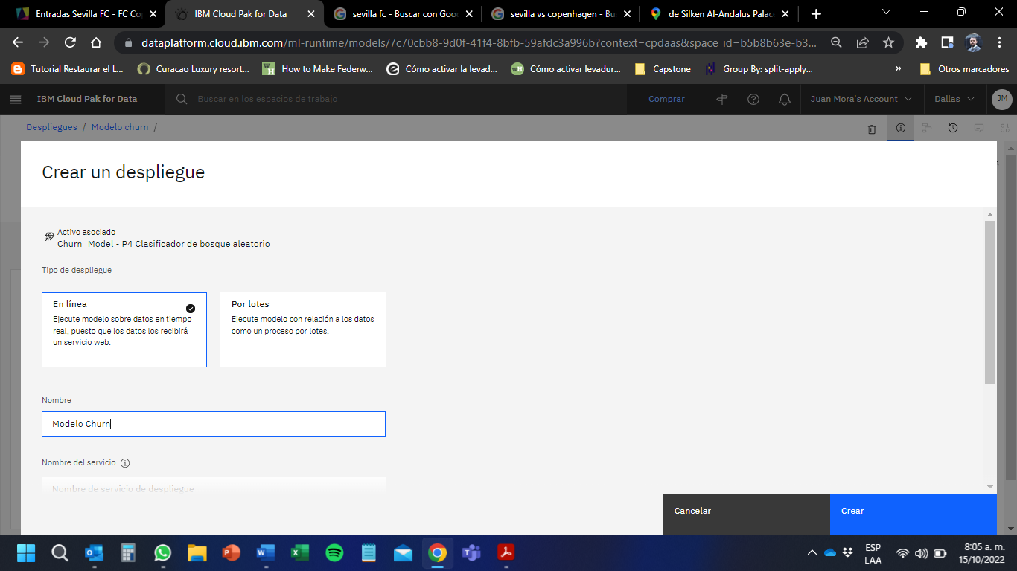

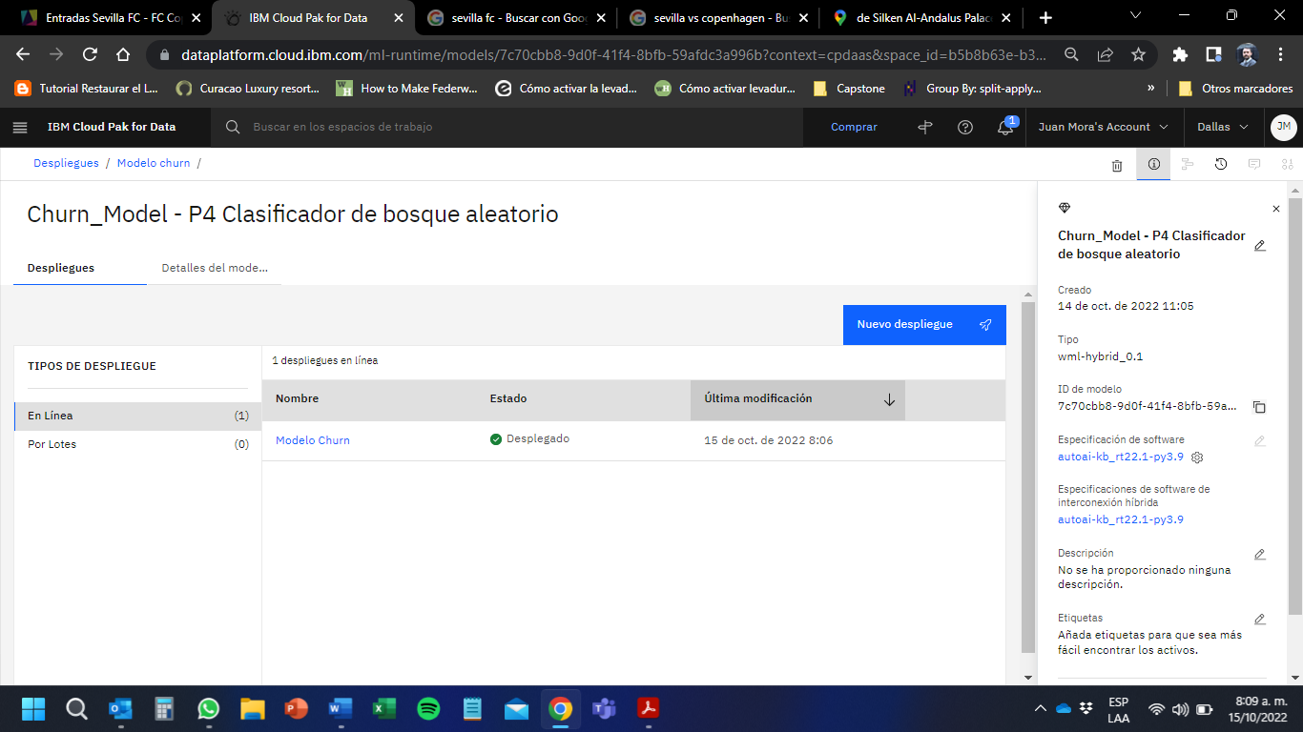

1. Entre a la ventana de “prueba”, provea valores de prueba y prediga, ingresando los datos simulados, columna por columna, y dando click al botón “Predecir”. La herramienta le lanzará los resultados del modelo con la predicción y el rango de probabilidad de la predicción.

